RÉSULTAT

Génie Logiciel – Analyse et Modélisation INF5151
Ce document est un exemple obtenu par un mixage de deux SEL de la session d’été 2007.
Le chapitre 4 a été extrait du travail de l’équipe GURU (Y. Aubet, F. Daoust, D. Jobin, D. Nantel, A. Paolito) ; les chapitres 3, 5 et 6 ont été extraits du travail de l’équipe D&D (F. Desmarais, F. Desmarais, N. Bragin, A. Payement) F. Daoust, D. Jobin, D. Nantel, A. Paolito). Les autres chapitres sont un mélange des deux travaux.
Travail présenté à
Ivan Patrizio MAFFEZZINI en août 2007

Table des matières
1. INTRODUCTION 1
1.1. Identification 1
1.2. But du document 1
1.3. Portée du document 1
1.4. Population visée 1
1.5. Synoptique du produit 1
1.6. Vue d’ensemble du document 2
2. DÉFINITIONS, ACRONYMES ET RÉFÉRENCES 4
2.1. Définitions 4
2.2. Acronymes 5
2.3. Références 6
3. DESCRIPTION GÉNÉRALE 7
3.1. Mise en perspective 7
3.2 Synthèse des fonctions 7
3.3 Caractéristiques des utilisateurs 8
3.4 Contraintes 9
3.5 Hypothèses 10
4. STRUCTURE CONCEPTUELLE 11
4.1. Référentiel 11
4.2. Enseignant 12
4.3. Étudiant 12
4.4. Demande de Changement de Note 13
5 INTERFACES EXTERNES 15
5.1 Interfaces personne-machine 15
5.1.1 Accueil principal 15
5.1.2 Accueil des étudiants 16
5.1.3 Page des étudiants 17
5.1.4 Page d’un groupe-cours 18
5.2 Autres interfaces 25
6 EXIGENCES DÉTAILLÉES 26
6.1 Exigences fonctionnelles 26
6.2 Fiches d’exigences qualité 49
6.3 Fiches incomplètes 55
7 DESCRIPTION DU COMPORTEMENT 61
7.1 INTRODUCTION 61
7.2 Cas d’utilisation 61
7.3 Diagrammes de séquence 63
7.4 Diagrammes d’activité 65
7.5 Diagrammes d’activités 66
7.5 Diagramme d’état 67
ANNEXE A 69
Liste de vérification de la SEL 69

Liste des figures
Figure 1 : Contexte : acteurs et frontière 2
Figure 2 : SC-Référentiel 12
Figure 3 : SC-Enseignant 12
Figure 4 : SC-Étudiant 13
Figure 5 : SC-DemandeChangementNote 14
Figure 6 — Accueil principal 16
Figure 7 — Accueil des étudiants 17
Figure 8 — Page d’un étudiant 18
Figure 9 — Un groupe-cours non terminé 19
Figure 10 — Renseignement sur l’enseignant 20
Figure 11 — Section « Résultats » d’un groupe-cours avec sous-éléments cachés 21
Figure 12 — Section « Résultats » d’un groupe-cours avec sous-éléments affichés 21
Figure 13 — Note finale 22
Figure 14 — Répartition des résultats d’un élément d’évaluation 22
Figure 15 — Commentaire 22
Figure 16 — Équipe d’un groupe-cours 23
Figure 17 — Entente d’évaluation 23
Figure 18 — Intervalles des notes 24
Figure 19 — Lien vers l’évaluation du cours et de l’enseignant 24
Figure 20 — Évaluation du cours et de l’enseignant 24
Figure 21 — Cas d’utilisation — Obtenir un résultat ou une note finale 61
Figure 22 — Diagramme de séquences – Enseignant utilisant RÉSULTATS 63
Figure 23 — Diagramme d’activités — Calcul des notes finales 66
Figure 24 : DE-DemandeChangementNote 68

Liste des tableaux

Table 1 : Contenu des chapitres 2
Table 2 : Liste des définitions 4
Table 3 : Liste des acronymes 5
Table 4 : Références 6
Table 5 : Fonctions principales offertes aux étudiants 7
Table 6 : Fonctions principales offertes aux enseignants 7
Table 7 : Fiche de rôle – Étudiant 8
Table 8 : Fiche de rôle – Enseignant 9
Table 9 : Fiche : Affichage des cours d’un étudiant 26
Table 10 : Fiche : Affichage des résultats d'un cours 27
Table 11 : Fiche : Affichage des éléments d’évaluation 28
Table 12 : Affichage des renseignements sur l’enseignant 29
Table 13 : Fiche : Authentification d’un étudiant 32
Table 14 : Fiche : Groupement des étudiants par équipe 33
Table 15 : Fiche : Attribution d'un résultat à une équipe 34
Table 16 : Fiche : Communication de l’enseignant à une équipe 35
Table 17 : Fiche : Choix d'un responsable d'équipe 36
Table 18 : Fiche : Évaluation du cours 37
Table 19 : Fiche : Demande de modification de note finale 38
Table 20 : Fiche : Personnalisation du formulaire de demande de modification de note finale 39
Table 21 : Fiche : Demande de révision de note finale 40
Table 22 : Fiche : Révision de note finale 41
Table 23 : Fiche : Autoévaluation 42
Table 24 : Fiche : Création de sous-groupe 43
Table 25 : Fiche : Affichage côté étudiant 44
Table 26 : Fiche : Affichage des résultats 45
Table 27 : Fiche : Statistiques des résultats 46
Table 28 : Fiche : Statistiques des résultats 47
Table 29 : Fiche : Éléments d’évaluation 48
Table 30 : Fiche : taille des pages du site 49
Table 31 : Fiche : Délai de sécurité 50
Table 32 : Fiche : Fréquence des sauvegardes 51
Table 33 : Fiche : Duplicata de certaines données de l’UQÀM 52
Table 34 : Fiche : Fréquence de synchronisation 53
Table 35 : Fiche : Disponibilité 54
Table 36 : Fiche : Liste des étudiants 55
Table 37 : Fiche : Éléments d'évaluation 56
Table 38 : Fiche : Résultats des étudiants 57
Table 39 : Fiche : Transfert des notes finales au département 58
Table 40 : Fiche : Liste des groupes-cours enseignés 59
Table 41 : Fiche : Liste des groupes-cours inscrits 60

1INTRODUCTION

2Identification
Ce document spécifie les exigences du logiciel RÉSULTATS.

3But du document
Les objectifs de ce document sont :
- de décrire, avec le moins d’ambiguïtés possibles, le contexte, les fonctionnalités du système et les contraintes qui y sont associés.
- d’expliquer la structure du problème par un ensemble de schémas conceptuels.
- présenter les exigences et de décrire le comportement de RÉSULTATS.

4Portée du document
Ce document ne présente pas :
- l’échéancier de réalisation,
- l’estimation des coûts reliés à cette analyse,
- l’engagement à livrer un tel artefact.

5Population visée
Ce document s’adresse :
- aux étudiants,
- aux enseignants,
- aux administrateurs,
- à toutes personnes participant à la réalisation de RÉSULTATS

6Synoptique du produit
RÉSULTATS a pour objectif de permettre aux étudiants d’avoir accès à leurs évaluations pour les cours auxquels ils sont inscrits ou auxquels ils étaient inscrits (sessions archivées). Le logiciel leur permet de voir dans le détail le résultat obtenu pour chacune des évaluations d’un groupe-cours.
RÉSULTATS permet aux enseignants de :
- fixer les éléments d’évaluation ;
- saisir les résultats des épreuves ;
- fixer les intervalles des notes ;
- envoyer des commentaires ;
- envoyer les résultats aux instances académiques responsables de l’officialisation des notes
La figure suivante présente le contexte de RÉSULTATS.

Étudiant
Enseignant
Administrateur
Base de données

RÉSULTATS

Figure 1 : Contexte : acteurs et frontières

Les acteurs qui interagissent avec RÉSULTATS sont les suivants :
- Les étudiants
- Les enseignants
- L’administrateur
- La base de données de l’UQAM

7Vue d’ensemble du document
Le tableau suivant présente une synthèse du contenu de chacun des chapitres :
Table 1 : Contenu des chapitres
Chapitre | Contenu
Chapitre 1 – Introduction | Ce chapitre aide le lecteur à comprendre les objectifs de ce document, à identifier les personnes à qui ce document est destiné et à introduire le système dont il est sujet.
Chapitre 2 – Définitions, acronymes et  références | Ce chapitre aide le lecteur à éclaircir la signification de certains termes. Les références et les acronymes sont également présentés dans cette section.
Chapitre 3 – Description générale | Ce chapitre place le lecteur dans le contexte, énumère les fonctionnalités et les contraintes du système.
Chapitre 4 – Structure conceptuelle | Ce chapitre présente, de façon graphique (diagrammes UML) et textuelle, les concepts les plus importants.
Chapitre 5 – Interface externe | Ce chapitre montre un aperçu de l’interface entre l’utilisateur et le RÉSULTATS.
Chapitre 6 – Exigences détaillées | Ce chapitre présente les exigences fonctionnelles et les exigences de qualité sous forme de fiches.
Chapitre 7 – Description du comportement | Ce chapitre décrit le comportement du système à l’aide de cas d’utilisation et de diagrammes.

8 DÉFINITIONS, ACRONYMES ET RÉFÉRENCES

9Définitions
Table 2 : Liste des définitions

Mot | Définition
Acteur | Tous les éléments qui interagissent avec le système.
Chargé de cours | « Le titre universitaire de chargé d'enseignement ou chargé de cours est attribué en France et au Québec à un enseignant qui ne fait pas ou n'est pas payé pour faire de la recherche. C'est l'équivalent du titre de course lecturer aux États-Unis d'Amérique. Habituellement, le chargé de cours se voit attribuer les cours à la pièce et ne participe pas aux réunions départementales, tandis que le chargé d'enseignement se voit attribuer par contrat une tâche d'enseignement pour une ou quelques années, et peut, selon l'université, participer aux réunions départementales. » (Wikipedia)
Cours | Perspective spatio-temporelle dans lequel un enseignant dispense son savoir.
Cours | Perspective spatio-temporelle dans lequel un enseignant dispense son savoir.
Écart type | Mesure de dispersion qui, jumelée à la moyenne, permet de voir à quel point les résultats d’un groupe d’étudiants sont dispersés – ou non – autour de la moyenne du groupe.
Enseignant | Individu ayant la charge d’enseigner un cours pour un groupe et une session données, ce qui englobe les professeurs et les chargés de cours.
Étudiant | Individu qui suit un ou des cours à l’UQAM.
Navigateur internet | Logiciel permettant de consulter les pages internet.
Note | Appréciation sous forme de chiffres ou de lettres que porte un enseignant sur un élément d’évaluation.
Ontologie | Ensemble d'informations dans lequel sont définis les concepts utilisés dans un langage donné et qui décrit les relations logiques qu'ils entretiennent.
Programme | Ensemble de cours visant l’atteinte d’objectifs prédéterminés pour l’obtention de compétences visées.
Résultats | Logiciel d’entrée et de consultation de notes de l’UQAM.
Utilisateur | Individu qui utilise Résultats.

10Acronymes
Table 3 : Liste des acronymes

Acronyme | Signification
BD | Base de données
Conops | Concept of Operations
IPM | Interface personne-machine
SEL | Spécification des exigences logicielles
UML | Unified Modeling Language
UQAM | Université du Québec à Montréal

11 Références

Table 4 : Références
Description | Source
Site du cours | http://www.trempet.uqam.ca/Enseignement/Cours/inf5151/Été2007/Default.html
Le grand dictionnaire | http://granddictionnaire.com/
Trésor de la langue française | http://atilf.atilf.fr/tlf.htm
Résultats – Vue étudiant | http://www.resultats.uqam.ca/etudiant/
Manuel de l’utilisateur pour l’enseignant | http://www.regis.uqam.ca/Pdf/Resultats/man_enseignants.pdf
Manuel de l’utilisateur pour l’étudiant | http://www.regis.uqam.ca/Pdf/Resultats/man_etudiants.pdf

12DESCRIPTION GÉNÉRALE
Ce chapitre décrit le contexte général et les fonctions du logiciel RÉSULTATS ainsi que les caractéristiques des utilisateurs. Le chapitre présente aussi les contraintes et les hypothèses applicables à cette SEL.

13Mise en perspective
RÉSULTATS est un produit autonome qui doit accéder à la base de données institutionnelle de l’uqam.

3.2 Synthèse des fonctions
Les deux tableaux suivants présentent dans l’ordre les fonctions principales concernant les étudiants et celles concernant les enseignants.

Table 5 : Fonctions principales offertes aux étudiants
Nom | But
Affichage des résultats | Permet à l’étudiant de consulter ses résultats et les notes finales.
Affichage des commentaires | Permet de lire les commentaires écrits par l’enseignant.
Affichage des coordonnées de l’enseignant | Faciliter la communication avec l’enseignant.
Affichage des membres des équipes | - Faciliter la communication des membres de l’équipe entre eux.  - Permettre de nommer un responsable d’équipe.
Demande de modification de note finale | Accélérer et simplifier la procédure de demande de modification de note finale.
Demande de révision de note finale | Accélérer et simplifier la procédure de demande de révision de note finale.
Évaluation du cours et de l’enseignant | - Permettre à l’étudiant d’évaluer le cours et l’enseignant au moment de son choix, notamment après l’examen final.  - Accélérer la comptabilisation des résultats et éliminer les erreurs possibles.
Autoévaluation | Permettre à l’étudiant d’évaluer sa propre performance.
Affichage de l’entente d’évaluation | Permet de visualiser les éléments faisant partie de l’entente d’évaluation d’un cours.
Affichage des intervalles des notes | Permet de visualiser les intervalles servant à établir la correspondance entre une note numérique et littérale.

Table 6 : Fonctions principales offertes aux enseignants
Nom | But
Saisie des résultats et de la note finale | Permet à l’enseignant de saisir les résultats et la note finale de ses étudiants.
Création des équipes | Permet de créer les équipes, de préciser les travaux d’équipe et de saisir les résultats pour une équipe.
Affichage d’un aperçu des résultats d’un étudiant | Visualiser la page des résultats telle que présentée à l’étudiant pour contrôler le format d’affichage.
Transmission des notes finales au département | Permettre l’enregistrement officiel des notes finales dans le dossier étudiant.

3.3 Caractéristiques des utilisateurs
Cette section présente les fiches des rôles des utilisateurs de Résultat.

Table 7 : Fiche de rôle – Étudiant
Nom : Étudiant | Inclut : Aucun |  | Spécialise : Aucun
Acquis de base (formation, scolarité, expérience, langue…) :
Formation universitaire en cours
Langue : français
Connaissance du domaine : (très bonne, bonne, médiocre, nulle)  Très bonne |  | Connaissance du système : (très bonne, bonne, médiocre, nulle)  Bonne
interaction — Obligatoire, (oui/non) : Non
Fréquence : Plusieurs fois par mois Régulière (oui/non) : Non
Volume : Petit Piloté par utilisateur (oui/non) : Oui
information
Flot principal vers : vers l’utilisateur Volume d’information disponible : Moyen
Complexité des données (élevée, moyenne, faible.) : Moyenne
Éléments Auxiliaires nécessaires (fonctions, outils, ressources) :
Aucun
Objectifs de la facilité d’utilisation (1..10) :
Attrait 2 Clarté 7 Efficacité 8 Exactitude 10 Facilité d’apprentissage 6 Facilité de compréhension 7 Facilité de rappel 6 Robustesse 3 Satisfaction de l’utilisateur 5 __autre :_
Autres caractéristiques importantes du rôle :
Après les périodes d’examens, la fréquence et le volume d’utilisation peuvent augmenter de façon importante.
En général, ils sont à l’aise avec l’ordinateur et aiment aller vite.

Table 8 : Fiche de rôle – Enseignant
Nom : Enseignant | Inclut : Aucun |  | Spécialise : Aucun
Acquis de base (formation, scolarité, expérience, langue…) :
Formation universitaire
Langue : français
Connaissance du domaine : (très bonne, bonne, médiocre, nulle)  Très bonne |  | Connaissance du système : (très bonne, bonne, médiocre, nulle)  Moyenne (médiocre pour certains, ceux qui n’utilisent pas le logiciel actuel)
interaction — Obligatoire, (oui/non) : Non
Fréquence : Plusieurs fois par mois Régulière (oui/non) : Non
Volume : Moyen Piloté par utilisateur (oui/non) : Oui
information
Flot principal vers : vers la machine Volume d’information disponible: Grand
Complexité des données (élevée, moyenne, faible.) : Moyenne
Éléments Auxiliaires nécessaires (fonctions, outils, ressources) :
Cahiers d’examens, travaux des étudiants
Objectifs de la facilité d’utilisation (1..10) :
Attrait 6 Clarté 9 Efficacité 10 Exactitude 10 Facilité d’apprentissage 7 Facilité de compréhension 7 Facilité de rappel 7 Robustesse 7 Satisfaction de l’utilisateur 9 __autre :_
Autres caractéristiques importantes du rôle :
Après les périodes d’examens, la fréquence et le volume d’utilisation peuvent augmenter de façon importante.
Certains ne sont pas à l’aise avec l’ordinateur et vont éviter d’utiliser le logiciel si c’est trop compliqué. Ils ont une alternative plus simple : le document sur papier.

Tableau 1 – Fiche de rôle – Administrateur
Nom : Administrateur | Inclut : Technicien |  | Spécialise : Aucun
Acquis de base (formation, scolarité, expérience, langue…) :
Formation universitaire ou technique
Langue : français
Connaissance du domaine : (très bonne, bonne, médiocre, nulle)  Bonne |  | Connaissance du système : (très bonne, bonne, médiocre, nulle)  Très bonne
interaction — Obligatoire, (oui/non) : Oui
Fréquence : Plusieurs fois par mois Régulière (oui/non) : Non
Volume : Faible Piloté par utilisateur (oui/non) : Oui
information
Flot principal vers : vers la machine Volume d’information disponible: Grand
Complexité des données (élevée, moyenne, faible.) : Moyenne
Éléments Auxiliaires nécessaires (fonctions, outils, ressources) :
Documentation technique du logiciel
Objectifs de la facilité d’utilisation (1..10) :
Attrait 1 Clarté 7 Efficacité 6 Exactitude 10 Facilité d’apprentissage 3 Facilité de compréhension 4 Facilité de rappel 8 Robustesse 8 Satisfaction de l’utilisateur 3 __autre :_
Autres caractéristiques importantes du rôle : responsable de la maintenance du système et des copies de sauvegarde de la BD

3.4 Contraintes

Les règlements de l’UQÀM régissent plusieurs aspects de l’évaluation des étudiants, notamment l’attribution de la note littérale et les délais de transmission de notes finales aux départements. Ces règlements décrivent également plusieurs procédures administratives, comme, par exemple, les demandes de modification et de révision des notes finales.
Étant donné la nature confidentielle des renseignements offerts dans RÉSULTATS, la navigation des utilisateurs doit être sécurisée à l’aide d’un cryptage d’au moins 128 bits.
Le logiciel doit être compatible avec les fureteurs Internet les plus populaires (Internet Explorer et Firefox à l’heure actuelle), supporter le Java Script et répondre aux normes du W3C.

3.5 Hypothèses
Voici les hypothèses qui doivent être satisfaites afin que ce document soit valide :
- Les étudiants sont évalués pour leurs travaux et les examens et obtiennent une note finale pour le cours.
- Ce sont les enseignants qui accordent les notes sauf pour l’autoévaluation.
- La base de données de l’UQÀM est accessible au logiciel RÉSULTATS.
- L’UQÀM possède un site Web qui permet aux utilisateurs d’accéder à RÉSULTATS.

14 STRUCTURE CONCEPTUELLE
Le modèle conceptuel est divisé en vues permettant de mieux saisir les entités les plus importantes.
NOTE : Certaines entités nécessaires à la configuration du logiciel ont volontairement été laissées de côté afin d’alléger le document. Ces paramètres concernent entre autre les messages à afficher aux utilisateurs et la gestion de dates et délais critiques pour certains processus. Ces notions, propres aux activités de l’administrateur du système, ont été négligées faute de temps et de pertinence en ce qui a trait au domaine particulier qui nous intéresse, soit la gestion de résultats. FIN DE LA NOTE

15 Référentiel
La vue Référentiel contient toutes les entités qui ne sont pas gérées par le logiciel Résultats, mais néanmoins nécessaires à son fonctionnement.
Les informations que contiendront les instances de ces classes proviendront de la base de données de l’UQAM.
Les relations enseigne, entre un Enseignant et un GroupeCours, et est inscrit, entre un Étudiant et un GroupeCours, sont qualifiées par des classes dédiées qui seront présentées respectivement dans les vues Enseignant et Étudiant.

Figure 2 : SC-Référentiel

16 Enseignant
La vue Enseignant contient toutes les classes qui sont propres à la relation entre un Enseignant et un GroupeCours.
Pour faciliter les associations entre cette relation et toutes les autres classes y étant liées, une entité relationnelle dédiée a été créée et nommée Enseignement.

Figure 3 : SC-Enseignant
La classe Enseignement est en fait constituée par la définition d’IntervalleNote et d’ÉlémentÉvaluation, qui sont eux-mêmes constitués d’ÉlémentÉvaluation afin de permettre d’appliquer la granularité voulue à l’attribution des Résultat.
Ces Résultat, attribués aux Étudiant via leur Inscription (voir section sur la vue Étudiant) seront gérés par l’Enseignant suite à la correction des ÉlémentÉvaluation, ou pourront être attribués à un enseignant Délégué, qui sera responsable de la saisie des Résultat relatifs à cet ÉlémentÉvaluation.

17 Étudiant
La vue Étudiant contient toutes les classes qui sont propres à la relation entre un Étudiant et un GroupeCours.
Pour faciliter les associations entre cette relation et toutes les autres classes y étant liées, une entité relationnelle dédiée a été créée et nommée Inscription.

Figure 4 : SC-Étudiant
La classe Inscription est définie par l’agrégation de Résultat pour chaque ÉlémentÉvaluation réalisé (voir section sur la vue Enseignant) et d’un StatutInscription indiquant l’état de l’Inscription.
Elle est aussi potentiellement caractérisée par la définition d’Équipe dont fait partie l’Étudiant pour un GroupeCours donné. Autant les Inscription que les Résultat et les Équipe peuvent recevoir des Commentaire.

18 Demande de Changement de Note
La vue Demande de Changement de Note représente le processus par lequel un Étudiant peut remettre en question une note littérale finale qui est lui attribuée.
Les classes relatives à cette demande sont consciemment retirées de la vue Étudiant du modèle (voir section sur la vue Étudiant) afin d’éviter de l’alourdir inutilement.
Figure 5 : SC-DemandeChangementNote
La DemandeChangementNote, pour une Inscription donnée, consiste en une série d’ÉtapeChangementNote qui représentent l’avancement de la demande dans le processus.
Le processus de la demande de changement de note est modélisé à dans des diagrammes de cas d’utilisation et de séquences présentés plus loin (voir les sections sur le Diagramme de cas d’utilisation et les Diagrammes de séquence)

5 INTERFACES EXTERNES
Ce chapitre a pour but de décrire les différentes interfaces qu'offre ou nécessite le nouveau RÉSULTATS. Le prototype est disponible à cette adresse : http://www.anncse.com/inf5151/prototype.

5.1 Interfaces personne-machine

Ces interfaces sont disponibles pour trois types d'utilisateurs : étudiant, enseignant et administrateur. Elles ont toutes une présentation semblable qui s’adapte aux différentes utilisations de chaque type d’utilisateurs.
Les interfaces sont de types Web et elles sont accessibles à l’aide d’un navigateur. L’apparence de celles-ci respecte la charte graphique et la disposition générale des différents sites de l’UQÀM.
Comme il est possible de le voir dans les figures suivantes, la section supérieure de l’interface se compose de différents éléments toujours accessibles durant la navigation des utilisateurs. De plus, un lien vers l’aide est toujours présent en bas du menu de gauche.
Voici les éléments de la section supérieure de haut en bas :
- La bannière contient un logo cliquable qui permet d’aller directement au site de l’UQÀM. Il y a également un lien vers l’engin de recherche utilisé par l’UQÀM.
- L’image cliquable en dessous laisse voir à l’utilisateur dans quel site de l’UQÀM il se trouve.
- Le menu gris permet à l’utilisateur de voir où il se trouve dans la hiérarchie des sites et des sections. Les liens lui permettent d’accéder à ces sites ou ces sections.
- Le menu vert affiche des liens vers différentes sections principales du site.
Advenant le cas où l’UQÀM déciderait de changer l’apparence de l’ensemble de ses sites, les interfaces du nouveau RÉSULTATS étant basé sur les mêmes fichiers de styles css et sur le langage xhtml, il sera alors très facile d’appliquer les modifications à celles-ci.
Comme exigé dans l'énoncé du travail, seulement l'interface pour les étudiants sera présentée.

5.1.1 Accueil principal
Tel qu’il est possible de le voir à la Figure 6, les étudiants et les enseignants ont le même point d’entré dans RÉSULTATS : l’accueil. Cet écran permet à ces deux types d’utilisateur de se diriger vers leurs interfaces respectives. Cette page contient une description générale du logiciel RÉSULTATS qui aidera les nouveaux utilisateurs à se familiariser. Cette description s’adresse aux deux types d’utilisateurs.
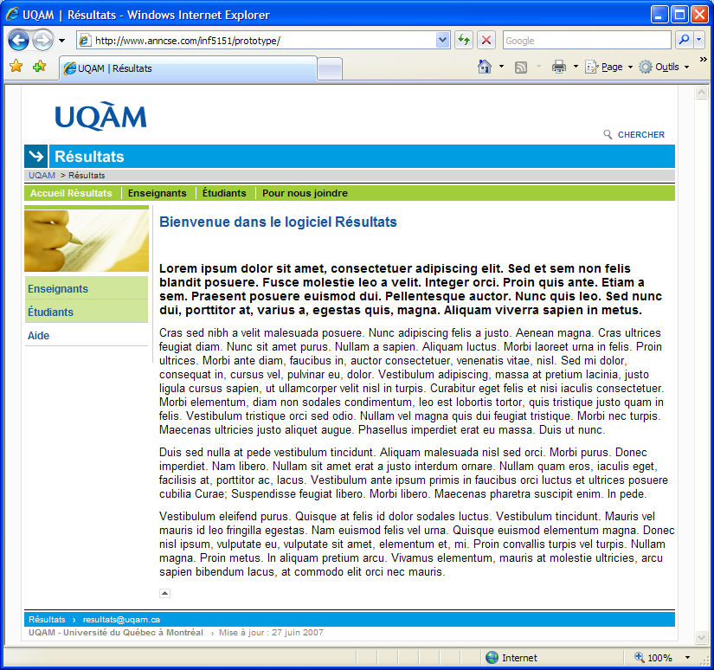
Figure 6 — Accueil principal

5.1.2 Accueil des étudiants
À l’accueil des étudiants (Figure 7 — Accueil des étudiants), un petit paragraphe d’introduction donne un survol des fonctionnalités disponibles aux étudiants. Ceux-ci doivent fournir leur code permanent et leur numéro d’identification personnel (NIP) pour accéder à la section étudiante du site. Le bouton au milieu de la page permet de procéder à l’authentification et d’ouvrir la session. Un délai de quinze minutes d’inactivité ou la fermeture du navigateur termine la session et l’étudiant doit s’authentifier à nouveau pour poursuivre sa navigation.
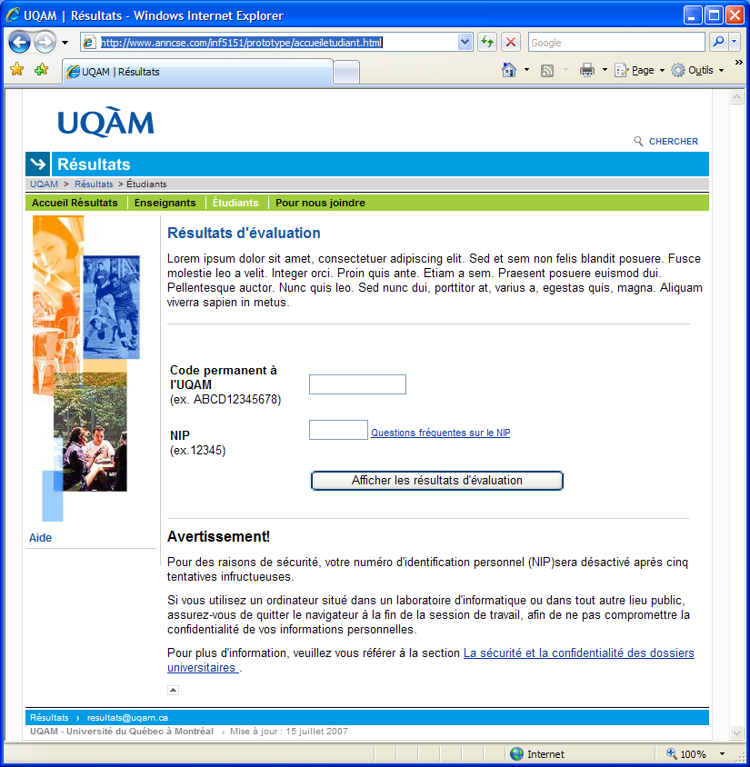
Figure 7 — Accueil des étudiants

5.1.3 Page des étudiants
Lorsque l’authentification est faite, l’étudiant se retrouve dans sa page de RÉSULTATS (Figure 8). Dans cette page, l’étudiant peut choisir de consulter les résultats et autres informations pour ses cours actuels ou passés.
La liste des groupes-cours se trouve dans le menu de gauche. Ceux-ci sont triés par ordre descendant de sessions.
Au centre de la page se trouve l’information personnelle de l’étudiant, ce qui rappelle celui-ci d’effectuer les changements nécessaires en cas d’erreur. De plus, il peut y avoir des messages s’adressant à l’étudiant concernant diverses actions qu’il doit poser dans le cadre de ses cours, ou l’arrivage de nouveaux résultats.
L’étudiant peut, à partir de cette page, décider de terminer sa session en cliquant sur l’item « Quitter » du menu de gauche.
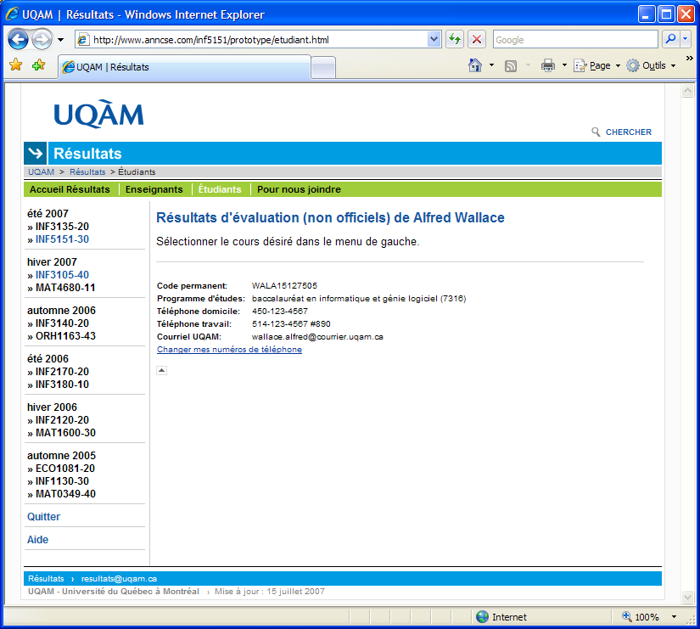
Figure 8 — Page d’un étudiant

5.1.4 Page d’un groupe-cours
Voici, comme présenté à la Figure 9, la page d’un groupe-cours non terminé d’un étudiant. Certaines fonctions ne sont offertes que lorsque le cours est complété. On peut noter que chacun des titres de section de la partie centrale de la page est affiché comme un lien. Ce lien permet d’afficher ou de cacher le contenu de la section sélectionnée. Par défaut, seulement la section « Résultats » est affichée. Certaines sections pourraient ne pas être présentes lorsqu’elles ne s’appliquent pas au cours ou qu’elles ne contiennent aucune information. Chacune des sections présentes dans ces pages sera expliquée dans les sous-sections suivantes.
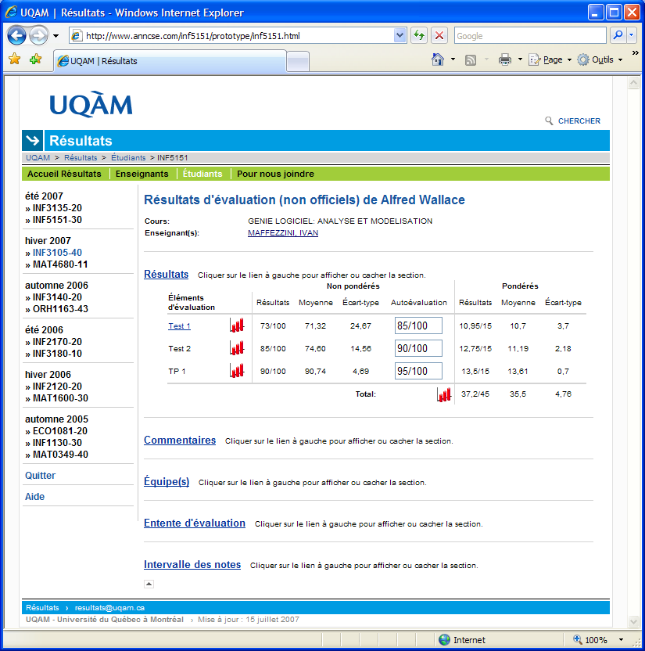
Figure 9 — Un groupe-cours non terminé

5.1.4.0 Information générale
En dessous de la description du cours se trouve un lien avec le nom de l’enseignant. Le lien permet à l’étudiant de voir diverses informations sur l’enseignant telles ses coordonnées et une photo de celui-ci s’il l’a rendu disponible (Figure 10).
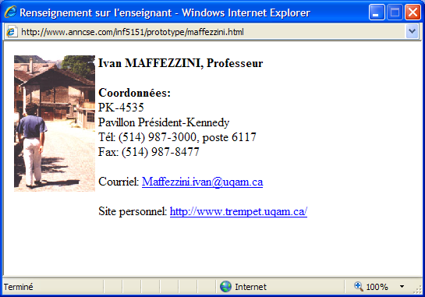
Figure 10 — Renseignement sur l’enseignant

5.1.4.1 Section « Résultats »
Dans cette section de la page (Figure 11), l’étudiant voit d’un rapide coup d’œil l’ensemble des résultats obtenus pour le groupe-cours sélectionné. Le tableau se divise en huit colonnes.
- Éléments d’évaluations. Cette colonne contient le nom de l’élément d’évaluation de la ligne du tableau.
- Résultats non pondérés. Cette colonne contient le résultat non pondéré de l’étudiant pour l’élément d’évaluation.
- Moyenne non pondérée. Cette colonne contient la moyenne des résultats non pondérés du groupe-cours pour l’élément d’évaluation.
- Écart-type non pondéré. Cette colonne contient l’écart-type des résultats non pondérés du groupe-cours pour l’élément d’évaluations.
- Autoévaluation. Cette colonne contient l’autoévaluation de l’étudiant pour l’élément d’évaluations. Celle-ci pourrait ne pas être présente si l’enseignant n’a pas activé cette fonction pour ce groupe-cours.
- Résultats pondérés. Cette colonne contient le résultat pondéré selon l’entente d’évaluation pour cet élément d’évaluation.
- Moyenne pondérée. Cette colonne contient la moyenne des résultats pondérés du groupe-cours pour l’élément d’évaluation.
- Écart-type pondéré. Cette colonne contient l’écart-type des résultats pondérés du groupe-cours pour l’élément d’évaluation.
La dernière ligne du tableau, présenté à la Figure 12, affiche le total pour chaque colonne de la section « Pondérés » du tableau.
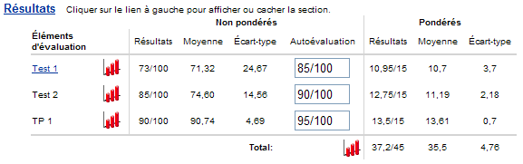
Figure 11 — Section « Résultats » d’un groupe-cours avec sous-éléments cachés
Si un élément d’évaluation s’affiche avec un lien cliquable, c’est que celui-ci contient un ou des sous-éléments d’évaluations. Les sous-éléments sont cachés par défaut. Il est possible d’afficher ces sous-éléments en cliquant sur le lien de l’élément parent (Figure 12). La somme de la colonne « Résultats pondérés » pour les sous-éléments d’une évaluation équivaut au résultat pondéré de l’élément d’évaluation parent.
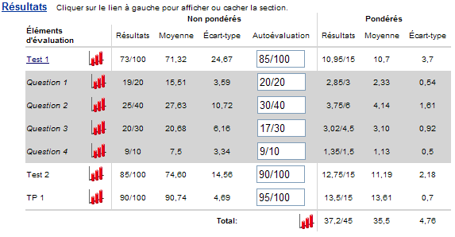
Figure 12 — Section « Résultats » d’un groupe-cours avec sous-éléments affichés

Lorsque l’étudiant reçoit la note finale pour le cours, celle-ci est affichée en dessous de la ligne de total tel qu’il est possible de le voir à la Figure 13.
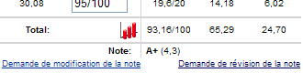
Figure 13 — Note finale

5.1.4.2 Graphique de répartition des résultats
Comme il est possible de voir à la Figure 11 et à la Figure 12, une icône à gauche du nom des éléments d’évaluations et du total permet à l’étudiant d’accéder à un graphique de la répartition des résultats pour l’élément sélectionné. Le graphique, semblable à la Figure 14, montre la position de l’étudiant dans le groupe-cours à l’aide d’une colonne rouge. Le nombre au dessus des colonnes indique le nombre d’étudiants ayant obtenu ce résultat.
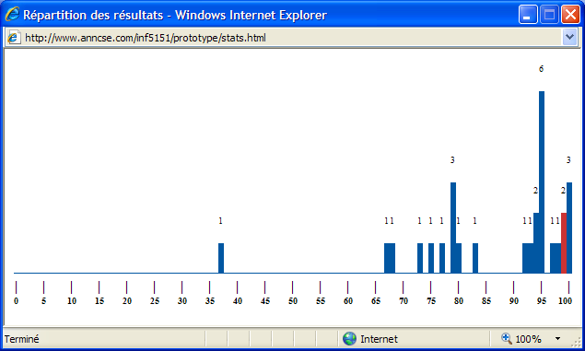
Figure 14 — Répartition des résultats d’un élément d’évaluation

5.1.4.3 Section « Commentaires »
Cette section est visible dès que l’enseignant fait parvenir un commentaire à l’étudiant. La section se divise par la suite en type de commentaire. À la Figure 15, on peut voir un commentaire de l’enseignant à l’ensemble du groupe-cours.
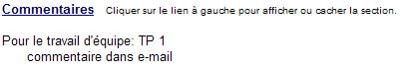
Figure 15 — Commentaire

5.1.4.4 Section « Équipes »
Cette section est visible si l’étudiant est membre d’au moins une équipe pour le groupe-cours. La section est composée de la liste des équipes dont l’étudiant est membre (Figure 16). La liste contient le nom de l’équipe suivi du responsable et un tableau des membres de l’équipe. Le tableau possède trois colonnes :
- Nom, nom des membres de l’équipe. Un lien sur le nom permet de contacter le membre sélectionné.
- Code permanent, le code permanent des membres de l’équipe.
- Un lien permettant de sélectionner un responsable pour l’équipe.
De plus, le nom de l’équipe est un lien qui permet de contacter tous les membres de l’équipe à l’aide d’une liste de diffusion.
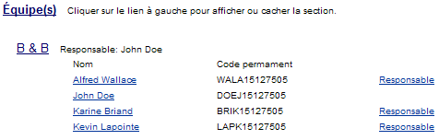
Figure 16 — Équipe d’un groupe-cours

5.1.4.5 Section « Entente d’évaluation »
Cette section contient l’entente d’évaluation du groupe-cours. La description de l’entente s’effectue à l’aide d’un tableau à trois colonnes tel que montré à la Figure 17:
- Éléments d’évaluations. Cette colonne correspond aux noms des éléments d’évaluations du groupe-cours.
- Date d’échéance. Cette colonne contient les dates d’échéances des divers éléments d’évaluations.
- Pondération. Cette colonne contient la pondération des éléments d’évaluations.
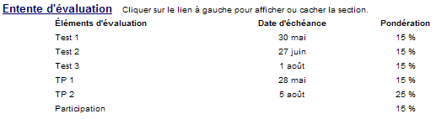
Figure 17 — Entente d’évaluation

5.1.4.6 Section « Intervalles des notes »
Cette section permet à l’étudiant de voir les intervalles de notes que l’enseignant a définies pour ce groupe-cours. À la Figure 18 on peut voir que la section est divisé est 4 colonnes qui sont divisées elles-mêmes en trois colonnes :
- Note : note de l’intervalle.
- Min inclus : résultats minimum inclus dans l’intervalle.
- Max exclus : résultats maximum exclus de l’intervalle.
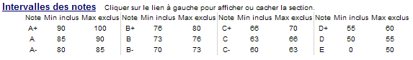
Figure 18 — Intervalles des notes

5.1.4.7 Évaluation du cours et de l’enseignant
Comme mentionné plus haut, certaines fonctions n’apparaissent dans l’interface que lorsque l’étudiant à reçu sa note finale. Une de ces fonctions est l’évaluation du groupe-cours et de l’enseignant (Figure 19). Ce lien mène à un formulaire que l’étudiant peut remplir pour donner son évaluation sur le groupe-cours et l’enseignant assigné au groupe-cours.

Figure 19 — Lien vers l’évaluation du cours et de l’enseignant

À la fin du formulaire, un bouton permet d’envoyer l’évaluation lorsqu’elle est complétée (Figure 20).
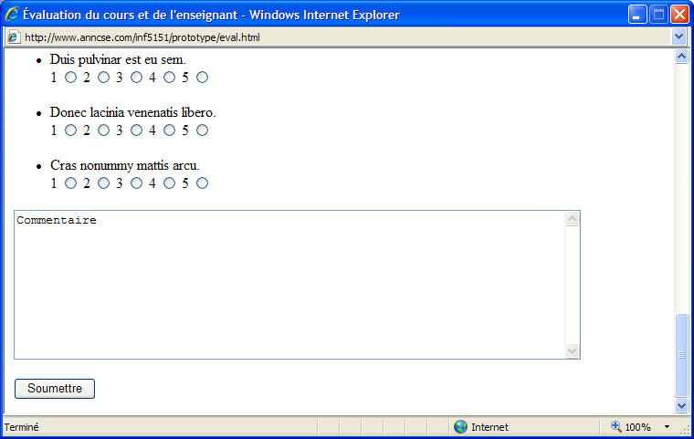
Figure 20 — Évaluation du cours et de l’enseignant

5.1.4.8 Demande de modification et de révision de note
Lorsque l’étudiant a reçu sa note finale, deux liens s’ajoutent au bas du tableau de la section « RÉSULTATS » (Figure 13). Le premier permet à l’étudiant d’accéder au formulaire de demande de modification de note finale créée par le département offrant le cours. Le second lien permet de télécharger le formulaire de demande révision de note finale.

5.2 Autres interfaces

Cette section ne s’applique pas dans le cadre de ce projet pour diverses raisons. L’une d’elles est qu’il nous est impossible d’obtenir l’information nécessaire pour décrire adéquatement ces interfaces.

6 EXIGENCES DÉTAILLÉES
Cette section présente les fiches des exigences fonctionnelles détaillées sous forme de fiches.

6.1 Exigences fonctionnelles

Table 9 : Fiche : Affichage des cours d’un étudiant
ID° : E-100 |  |  | Prj : RÉSULTATS |  |  | Titre : Affichage des cours d’un étudiant
But : Afficher une liste de cours suivis par un étudiant
Utilisateurs : Étudiants
Type : Fo |  | Nec : 5 |  | Pri : 5 | Sta : 4 |  | Package : Étudiant
Or : ConOps |  |  |  |  | Der : Aucune
Ea : |  |  |  |  | Ec :
Test : |  |  |  |  | Aide :
Antécédent : authentification de l’étudiant réussie
Intrants :
De l’IPM : identification de l’étudiant
De la BDUQAM :
- Liste des cours
Description :
Afficher les titres de tous les cours auxquels l’étudiant est inscrit actuellement ou a déjà été inscrit dans le passé à l’exception des cours annulés.
Les cours abandonnés doivent également faire partie de la liste des cours affichés.

Conséquents :
Une liste des cours de l’étudiant est affichée à l’écran
Conflits : Aucun
Documents : ConOps section 4.1
Raisons : Afin de permettre à l’utilisateur de choisir le cours pour lequel il veut consulter les résultats
Questions temporaires :
1) Faut-il limiter le nombre de cours à afficher ? Je crois que non
V. : 0.1 | Date : 2007-06-12 |  |  |  | Aut. : Natalia Bragin |  |  | A : Création
V. : 0.2 | Date : 2007-06-25 |  |  |  | Aut. : Natalia Bragin |  |  | A : Modification de la description et ajout de questions temporaires 2 et 3
V. : 0.3 | Date : 2007-08-04 |  |  |  | Aut. : Natalia Bragin |  |  | A : Effacer les questions temporaires 2 et 3 et inclure les réponses dans la description

Table 10 : Fiche : Affichage des résultats d'un cours
ID° : E-101 |  |  | Prj : RÉSULTATS |  |  | Titre : Affichage des résultats d’un cours
But : Afficher les résultats détaillés d’un étudiant pour un cours
Utilisateurs : Étudiants
Type : Fo |  | Nec : 5 |  | Pri : 5 | Sta : 4 |  | Package : Étudiant
Or : ConOps |  |  |  |  | Der : Error: Reference source not found, Error: Reference source not found, Error: Reference source not found
Ea : : Fiche : Affichage des cours d’un étudiant |  |  |  |  | Ec :
Test : |  |  |  |  | Aide :
Antécédent : l’étudiant a choisi le cours pour lequel il veut voir le détail des résultats
Intrants : identification de l’étudiant, code du cours
Description :
L’affichage des résultats détaillés pour le cours spécifié doit comprendre :
- une liste de tous les éléments d’évaluation définis pour ce cours (pour chaque élément de cette liste, afficher le résultat et toutes les autres informations disponibles, voir E-102 et le prototype)
- une section avec les informations de l’enseignant (voir E-103)
- les statistiques du cours (voir E-405)
Conséquents :
Le détail des résultats de l’étudiant pour le cours choisi est affiché à l’écran
Conflits : Aucun
Documents : ConOps section 4.1
Raisons : Permettre à l’utilisateur de consulter ses résultats détaillés pour un cours et de voir où ses résultats se situent par rapport au reste du groupe.
Questions temporaires :
Si le contenu à afficher est décrit en détail ici, la gestion des ajouts et des modifications éventuelles de cette exigence sera moins facile.
V. : 0.1 | Date : 2007-06-12 |  |  |  | Aut. : Natalia Bragin |  |  | A : Création
Table 11 : Fiche : Affichage des éléments d’évaluation
ID° : E-102 |  |  | Prj : RÉSULTATS |  |  |  | Titre : Affichage des éléments d’évaluation
But : Afficher le détail des éléments d’évaluation d’un étudiant pour un cours
Utilisateurs : Étudiants
Type : Fo |  | Nec : 5 |  | Pri : 5 | Sta : 3 |  |  | Package : Étudiant
Or : ConOps |  |  |  |  | Der :
Ea : Error: Reference source not found |  |  |  |  | Ec :
Test : |  |  |  |  | Aide :
Antécédent : l’étudiant a choisi le cours pour lequel il veut voir le détail des résultats
Intrants : identification de l’étudiant, code du cours
Description :
- Afficher tous les éléments d’évaluation définis pour le cours spécifié.

- Chaque élément d’évaluation peut avoir plusieurs sous-niveaux de détail (exemple : un examen qui a des questions avec des sous-questions).

- L’étudiant doit pouvoir afficher ou masquer chaque sous-niveau de détail pour chaque élément d’évaluation (voir le prototype).

- Chaque niveau de détail doit comprendre le résultat de l’étudiant, des commentaires et les statistiques du groupe (voir le prototype).
Conséquents :
Les résultats de l’étudiant pour tous les éléments d’évaluation du cours sont affichés à l’écran.
Conflits : Aucun
Documents : ConOps section 4.1
Raisons :
Questions temporaires :
Le nombre de niveaux de sous-détail reste à déterminer
V. : 0.1 | Date : 2007-06-25 |  |  |  |  | Aut. : Natalia Bragin |  |  | A : Création
Table 12 : Affichage des renseignements sur l’enseignant
But : Afficher les renseignements sur l’enseignant du cours sur la page des résultats pour ce cours
Utilisateurs : Étudiants
Type : Fo |  | Nec : 3 | Pri : 3 | Sta : 4 |  | Package : Étudiants
Or : ConOps |  |  |  |  | Der :
Ea : Error: Reference source not found |  |  |  |  | Ec :
Test : |  |  |  |  | Aide :
Antécédent : l’étudiant a choisi le cours pour lequel il veut voir le détail des résultats
Intrants : code du groupe-cours, la session du cours
Description :
Afficher sur la page des résultats détaillés du cours spécifié :
- Le nom de l’enseignant du cours

- Les coordonnées de l’enseignant (voir le prototype)

- La photo de l’enseignant, lorsque disponible
Conséquents :
Les renseignements sur l’enseignant et sa photo sont affichés à l’écran
Conflits : Aucun
Documents : Aucun
Raisons : Pour aider l’étudiant à communiquer avec son enseignant sans être obligé de se référer au plan de cours ou toute autre source pour obtenir les coordonnées.
Questions temporaires :
Est-ce l’affichage de la photo doit être à la discrétion de l’enseignant?
V. : 0.1 | Date : 2007-06-12 |  |  | Aut. : Natalia Bragin |  |  | A : Création
V. : 0.2 | Date : 2007-06-25 |  |  | Aut. : Natalia Bragin |  |  | A : Plusieurs modifications, notamment ajout de la photo

Table 13 : Fiche : Authentification d’un étudiant
ID° : E-104 |  |  | Prj : RÉSULTATS |  |  | Titre : Authentification d’un étudiant
But : Vérifier l’identité de l’utilisateur qui essaie de se connecter à RÉSULTATS.
Utilisateurs : Étudiants
Type : Se |  | Nec : 5 |  | Pri : 5 | Sta : 4 |  | Package : Étudiant
Or : ConOps |  |  |  |  | Der : Aucune
Ea : |  |  |  |  | Ec :
Test : |  |  |  |  | Aide :
Antécédent : l’utilisateur a entré les informations requises
Intrants : code de l’utilisateur, mot de passe
Description :
Si le code d’utilisateur appartient à un étudiant existant et que son mot de passe correspond au mot de passe saisi
- afficher le menu de l’étudiant avec la page d’accueil

Sinon
- afficher un message d’erreur disant que l’utilisateur n’a pas fourni des informations correctes
Conséquents :
Si l’authentification est réussie, l’étudiant a maintenant accès aux fonctions du logiciel, sinon, l’étudiant n’y a pas accès.
Conflits : Aucun
Documents : ConOps section 4.1
Raisons : Protéger les résultats des étudiants d’un usage non autorisé.
Questions temporaires :
Combien de tentatives de connexion doit-on permettre ?
V. : 0.1 | Date : 2007-06-25 |  |  |  | Aut. : Natalia Bragin |  |  | A : Création

Table 14 : Fiche : Groupement des étudiants par équipe
ID° : E-200 |  |  | Prj : RÉSULTATS |  |  |  | Titre : Groupement des étudiants par équipe
But : Regrouper optionnellement les étudiants d’une équipe comme une entité unique sous RÉSULTATS.
Utilisateurs : Enseignants
Type : Fo |  | Nec : 3 |  | Pri : 3 | Sta : 5 |  |  | Package : Enseignants
Or : ConOps |  |  |  |  | Der : Error: Reference source not found, Error: Reference source not found, Error: Reference source not found
Ea : |  |  |  |  | Ec :
Test : |  |  |  |  | Aide :
Antécédent : Un groupe-cours contenant des étudiants faisant des travaux d’équipe existe pour cet enseignant.
Intrants : Codes permanents des étudiants membres de l’équipe et nom de l’équipe.
Description :
- Un enseignant doit pouvoir regrouper des étudiants sous une « équipe ». Celle-ci peut ensuite être traitée similairement à un étudiant.

- L’enseignant peut ainsi attribuer un même résultat à toute l’équipe ou communiquer par des courriels ou par des commentaires avec toute l’équipe en une action.
Conséquents :
Résultats entrés dans le système.

Courriels envoyés aux membres d’une équipe.

Commentaires inscrits sur le site pour une équipe.
Conflits : Aucun
Documents :
Raisons :
- Diminuer les risques d’erreur lors d’une entrée de résultats d’équipe.
- Diminuer le temps nécessaire pour entrer un résultat d’équipe.
- Diminuer les risques d’erreur et le temps d’envoi des courriels ou des commentaires aux membres d’une équipe.
Questions temporaires : aucune
V. : 0.1 | Date : 2007-06-13 |  |  |  |  | Aut. : François Desmarais #3 |  |  | A : Création
V. : 0.2 | Date : 2007-06-19 |  |  |  |  | Aut. : François Desmarais #3 |  |  | A : Passage au type Fo.

Table 15 : Fiche : Attribution d'un résultat à une équipe
ID° : E-201 |  |  | Prj : RÉSULTATS |  |  | Titre : Attribution d’un résultat à une équipe.
But : Attribuer un résultat, identique ou non, pour tous les étudiants membres d’une équipe.
Utilisateurs : Enseignants
Type : Fo |  | Nec : 3 | Pri : 3 |  | Sta : 3 |  | Package : Enseignants
Or : ConOps |  |  |  |  | Der :
Ea : |  |  |  |  | Ec :
Test : |  |  |  |  | Aide :
Antécédent :
- Une équipe formée d’étudiants existe dans un groupe-cours.
- L’équipe a été créée sous RÉSULTATS par l’enseignant.
- .
Intrants :
- Nom de l’équipe.
- Résultat(s) à attribuer à cette équipe.
Description :
- La page contient le code permanent et le nom de chaque étudiant de chaque équipe. Les membres d’une même équipe sont regroupés ensemble.

- L’enseignant peut attribuer un résultat à chaque étudiant pour chaque élément d’évaluation (ou sous-élément d’évaluation).

- L’enseignant peut aussi attribuer un résultat à une équipe. Si un résultat est attribué à l’équipe, il est automatiquement répliqué pour les étudiants membres de cette équipe.

- Si un résultat est entré directement pour un étudiant, ce résultat a préséance sur le résultat d’équipe. Ce qui veut dire que si le résultat d’équipe change, celui de l’étudiant reste inchangé.

- Si ce résultat est enlevé, le résultat d’équipe est répliqué à nouveau pour cet étudiant.
Conséquents :
Les résultats pour une équipe ou pour un étudiant sont dans le logiciel.
Conflits : Aucun
Documents :
Raisons :
- Entrer les résultats d’équipe plus rapidement et avec moins d’erreurs.
- Permettre à l’enseignant de modifier arbitrairement les résultats d’un membre d’une équipe, en faveur ou en défaveur de l’étudiant, selon les contributions personnelles des étudiants observés.
Questions temporaires : aucune
V. : 0.1 | Date : 2007-06-13 |  |  | Aut. : François Desmarais #3 |  |  |  | A : Création
V. : 0.2 | Date : 2007-08-01 |  |  | Aut. : François Desmarais #3 |  |  |  | A : Retrait des références aux IPMs.
Table 16 : Fiche : Communication de l’enseignant à une équipe
ID° : E-202 |  |  | Prj : RÉSULTATS |  |  |  | Titre : Communication de l’enseignant à une équipe.
But : Permettre à l’enseignant de communiquer avec une équipe de la même manière que si c’était un seul étudiant.
Utilisateurs : Enseignants
Type : Fo |  | Nec : 3 |  | Pri : 3 | Sta : 5 |  |  | Package : Enseignants
Or : ConOps |  |  |  |  | Der :
Ea : |  |  |  |  | Ec :
Test : |  |  |  |  | Aide :
Antécédent :
- Une équipe formée d’étudiants existe dans un groupe-cours.
- L’équipe a été créée sous RÉSULTATS par l’enseignant.

Intrants :
- Nom de l’équipe.
- Message à communiquer.
Description :
- L’enseignant peut envoyer un courriel à un étudiant ou à une équipe. Si le courriel est envoyé à l’équipe, il est en fait envoyé à chaque membre de l’équipe de façon individuelle.

- Le courriel est écrit et envoyé par le logiciel de courriel de l’ordinateur de l’utilisateur.

- L’enseignant peut également envoyer un commentaire à un étudiant ou à une équipe concernant un élément d’évaluation, un sous-élément d’évaluation ou concernant le cours en général.

- L’historique des commentaires envoyés est également offert à l’enseignant. Il peut consulter le contenu des commentaires ainsi que la date et l’heure d’envoi.
Conséquents :
- Un courriel est envoyé à une équipe.
- Un commentaire est disponible sur le site pour une équipe.
- Un courriel est envoyé à un étudiant.
- Un commentaire est disponible sur le site pour un étudiant.
Conflits : Aucun
Documents :
Raisons : Diminue le temps d’écriture de courriels à une équipe et diminue le risque d’erreur possible durant l’envoi à tous les membres d’une équipe d’un courriel ou d’un commentaire.
Questions temporaires : aucune
V. : 0.1 | Date : 2007-06-19 |  |  |  |  | Aut. : François Desmarais #3 |  |  | A : Création
V. : 0.2 | Date : 2007-08-01 |  |  |  |  | Aut. : François Desmarais #3 |  |  | A : Retrait des références aux IPMs.
Table 17 : Fiche : Choix d'un responsable d'équipe
ID° : E-203 |  |  | Prj : RÉSULTATS |  |  |  | Titre : Choix d’un responsable d’équipe.
But : Permettre aux membres d’une équipe de choisir un responsable.
Utilisateurs : Étudiants, Enseignants
Type : Fo |  | Nec : 1 |  | Pri : 1 |  | Sta : 1 |  | Package : Étudiants, Enseignants
Or : ConOps |  |  |  |  |  | Der :
Ea : |  |  |  |  |  | Ec :
Test : |  |  |  |  |  | Aide :
Antécédent :
- Une équipe formée d’étudiants existe dans un groupe-cours.
- L’équipe a été créée sous RÉSULTATS par l’enseignant.
Intrants :
- Nom de l’équipe.
Description :
- L’enseignant peut activer la fonctionnalité d’élection de responsable d’équipe. Chaque équipe peut avoir un seul responsable d’équipe.

- Les étudiants qui peuvent participer au choix d’un responsable pour une équipe dont ils font partie sont avertis sur le site.

- L’étudiant peut voir une liste des groupes-cours pour lesquels il peut choisir un responsable d’équipe.

- Lorsqu’il sélectionne un groupe-cours et une équipe dans laquelle il peut effectuer un vote, il voit la liste des membres de l’équipe, incluant lui-même. Il peut choisir dans la liste un étudiant.
Conséquents :
Un responsable d’équipe est choisi ou non.
Conflits : Aucun
Documents :
Raisons : Un responsable d’équipe permet de centraliser les conversations entre étudiants et enseignants.
Questions temporaires : Est-ce pertinent ? Il aurait sans doute été préférable de laisser créer les équipes aux étudiants (le prof établissant les limites et les contrantes)
V. : 0.1 | Date : 2007-06-19 |  |  |  | Aut. : François Desmarais #3 |  |  |  | A : Création
V. : 0.2 | Date : 2007-08-01 |  |  |  | Aut. : François Desmarais #3 |  |  |  | A : Retrait des références aux IPMs.

Table 18 : Fiche : Évaluation du cours
ID° : E-204 |  |  | Prj : RÉSULTATS |  |  |  | Titre : Évaluation du cours
But : Effectuer l’évaluation du cours de façon électronique après l’examen final.
Utilisateurs : Étudiants
Type : Fo |  | Nec : 4 |  | Pri : 4 |  | Sta : 5 |  | Package : Étudiants
Or : ConOps |  |  |  |  |  | Der :
Ea : |  |  |  |  |  | Ec :
Test : |  |  |  |  |  | Aide :
Antécédent :
- L’examen final pour un groupe-cours a été passé.
- L’évaluation de ce groupe-cours n’a pas encore été effectuée par cet étudiant.
- La réglementation de l’UQÀM a été modifiée pour encadrer l’évaluation électronique des cours.
Intrants :
- Sigle et numéro du groupe-cours.
- Évaluation du cours par l’étudiant.
Description :
- Lorsqu’un étudiant entre sur le site et qu’il a la possibilité d’évaluer un cours, il est averti par un message.

- L’étudiant peut accéder à une liste des cours à évaluer ainsi qu’à une liste des cours précédemment évalués. La liste des cours précédemment évalués est toujours disponible.

- Le choix d’un cours non évalué amène l’étudiant à remplir une liste de questions correspondant au questionnaire standard d’évaluation d’enseignant de l’UQÀM. Une fois l’évaluation complétée, l’étudiant doit confirmer l’enregistrement.

- Une fois l’enregistrement de l’évaluation complétée, l’étudiant est remercié par un message. L’évaluation n’est pas modifiable une fois enregistrée.

- L’étudiant peut consulter les évaluations des groupes-cours auxquels il était inscrit aux sessions antérieures. Lorsqu’il consulte un groupe-cours de cette manière, il peut voir la moyenne des évaluations obtenues par l’enseignant à chaque question.
Conséquents :
Une évaluation d’un groupe-cours est ajoutée dans le système ou affichée à l’écran.
Conflits : Aucun
Documents :
Raisons :
- L’évaluation actuelle est faite avant l’examen final. Ce dernier élément d’évaluation ne peut donc pas être pris en compte dans l’évaluation du cours.
- Les étudiants ne voient pas actuellement si leur évaluation du cours est similaire ou différente de celle des autres étudiants.
Questions temporaires : aucune
V. : 0.1 | Date : 2007-06-19 |  |  |  | Aut. : François Desmarais #3 |  |  |  | A : Création
V. : 0.2 | Date : 2007-08-01 |  |  |  | Aut. : François Desmarais #3 |  |  |  | A : Retrait des références aux IPMs.

Table 19 : Fiche : Demande de modification de note finale
ID° : E-205 |  |  | Prj : RÉSULTATS |  |  |  | Titre : Demande de modification de note finale
But : Pouvoir produire une demande électronique de modification de note finale, avec suivi électronique.
Utilisateurs : Étudiants, Enseignants
Type : Fo |  | Nec : 1 |  | Pri : 1 |  | Sta : 2 |  | Package : Étudiants, Enseignants
Or : ConOps |  |  |  |  |  | Der : Error: Reference source not found
Ea : |  |  |  |  |  | Ec :
Test : |  |  |  |  |  | Aide :
Antécédent :
- La note finale d’un étudiant a été attribuée par l’enseignant.
- Une demande de modification de note finale n’a pas encore été effectuée.
- La date limite de demande de modification de note finale n’est pas encore passée.
Intrants :
Notes explicatives justifiant la demande de modification de note finale.
Description :
- L’étudiant peut consulter une liste des groupes-cours pour lesquels il peut effectuer une demande de modification de note finale.

- Le choix d’un groupe-cours amène l’étudiant à devoir compléter une version électronique du formulaire de demande de modification de note finale. Ce formulaire électronique est destiné automatiquement aux bonnes personnes au département et à l’enseignant.

- L’étudiant peut écrire des commentaires en plus des informations requises par le formulaire. Il peut aussi joindre des pièces explicatives justifiant la demande.

- L’envoi de la demande déclenche le processus détaillé suivant :
  - Le responsable du programme reçoit la demande.
  - Il l’achemine ensuite au directeur du département.
  - Ce dernier la soumet à l’enseignant concerné.
  - Une réponse doit être donnée par l’enseignant dans les dix jours ouvrables suivant la date d’envoi de la demande.
  - Le directeur du département contresigne le formulaire et transmet toutes les copies au Registrariat. Le Registrariat fait parvenir les copies aux destinataires.

- Ce processus peut être électronique ou papier selon l’évolution des normes à l’UQÀM et n’entre pas dans le cadre du présent projet.
Conséquents :
- Un courriel de confirmation est envoyé à l’étudiant.
- Le processus de modification de note finale, électronique ou pas, est enclenché.
Conflits : Aucun
Documents :
Raisons :
La production d’une demande écrite de modification de note finale nécessite beaucoup de déplacements et de délais inutiles.
Questions temporaires :
Doit-on inclure ou non le détail du processus suivant l’envoi de la demande ? Si la réponse est négative, il faut remplacer ce bout de texte par une référence à la description du processus situé dans le ConOps.
V. : 0.1 | Date : 2007-06-19 |  |  |  | Aut. : François Desmarais #3 |  |  |  | A : Création
V. : 0.2 | Date : 2007-08-01 |  |  |  | Aut. : François Desmarais #3 |  |  |  | A : Retrait des références aux IPMs.

Table 20 : Fiche : Personnalisation du formulaire de demande de modification de note finale
ID° : E-206 |  |  | Prj : RÉSULTATS |  |  |  | Titre : Personnalisation du formulaire de demande de modification de note finale.
But : Permettre à l’enseignant de personnaliser de façon électronique le formulaire électronique de demande de modification de note finale.
Utilisateurs : Enseignants
Type : Fo |  | Nec : 1 |  | Pri : 1 |  | Sta : 1 |  | Package : Enseignants
Or : ConOps |  |  |  |  |  | Der :
Ea : |  |  |  |  |  | Ec :
Test : |  |  |  |  |  | Aide :
Antécédent :
- Un enseignant a été affecté à un groupe-cours.
- L’examen final n’a pas encore eu lieu pour ce groupe-cours.
Intrants :
- Éléments du formulaire personnalisés par l’enseignant.
Description :
- L’enseignant peut personnaliser le formulaire de demande de modification de note finale pour un groupe-cours donné.

- Il peut ajouter des options pour faire varier le nombre de pièces explicatives requises ou pour en déterminer la nature à l’avance.
Conséquents :
Une version personnalisée du formulaire de demande de modification de note finale apparaît sur l’interface étudiante de ce groupe-cours.
Conflits : Aucun
Documents :
Raisons : Aucune raison connue
Questions temporaires : aucune
V. : 0.1 | Date : 2007-06-19 |  |  |  | Aut. : François Desmarais #3 |  |  |  | A : Création
V. : 0.2 | Date : 2007-08-01 |  |  |  | Aut. :F.D.3 |  |  |  | A : Retrait des références aux IPMs.

Table 21 : Fiche : Demande de révision de note finale
ID° : E-300 |  |  | Prj : RÉSULTATS |  |  |  | Titre : Demande de révision de note finale.
But : Faire une demande de révision de note finale aux services administratifs
Utilisateurs : Étudiants
Type : Fo |  | Nec : 2 |  |  | Pri : 2 | Sta : 5 |  | Package : Étudiant
Or : Conops |  |  |  | Der :
Ea : |  |  |  | Ec :
Test : |  |  |  | Aide :
Antécédent : sélectionner l’option de demande de changement de note finale
Intrants : La valeur des champs du formulaire soumis.
Description :
- Remplir le formulaire qui est validé électroniquement pour contenir toutes les informations requises par l’UQÀM.

- Si le formulaire est valide, voir fiche E-301.

- Sinon un message d’erreur informe l’usager.
Conséquents : Le formulaire est transmis selon l’exigence 301
Conflits : Aucun
Documents : Conops section 4.2
Raisons : Pour accélérer le processus de demande de changement de note finale
Questions temporaires : Aucune
V. : 0.1 | Date : 2007-06-10 |  |  |  |  | Aut. : François Desmarais #4 |  |  | A : Création
V. : 0.2 | Date : 2007-06-24 |  |  |  |  | Aut. : F.D. |  |  | A : Modification
V. : 0.3 | Date : 2007-08-01 |  |  |  |  | Aut. : F.D.3 |  |  | A : Retrait des références aux IPMs.

Table 22 : Fiche : Révision de note finale
ID° : E-301 |  |  | Prj : RÉSULTATS |  |  |  |  | Titre : Révision de note finale.
But : Faire une demande de révisions de note finale aux services administratifs
Utilisateurs : Étudiant
Type : Fo |  | Nec : 2 |  |  | Pri : 2 |  | Sta : 5 |  | Package : Étudiant
Or : Conops |  |  |  | Der :
Ea : |  |  |  | Ec :
Test : |  |  |  | Aide :
Antécédent : Avoir été identifié par le système.
Intrants : formulaire rempli sans erreur
Description :
- Envoie du formulaire au centre administratif

2. Transfère du formulaire au responsable de programme, au directeur du département et à l’enseignant.

3. Un avis de changement de note finale accepté ou refusé est émis.

4. Tous les participants reçoivent l’avis par courriel.

5. Si acceptée la note finale est modifiée
Sinon aucun changement de note finale
Conséquents : Des courriels sont envoyés
Conflits : Aucun
Documents : Conops section 4.2
Raisons : Réduction des délais de changement de note finale.
Questions temporaires : Est-ce que la seule trace du courriel est juridiquement suffisante pour que le processus ne soit pas contesté?
V. : 0.1 | Date : 2007-06-10 |  |  |  |  | Aut. : François Desmarais #4 |  |  |  | A : Création

Table 23 : Fiche : Autoévaluation
ID° : E-302 |  |  | Prj : RÉSULTATS |  |  |  |  | Titre : Autoévaluation.
But : L’étudiant peut entrer une note appréciative pour évaluer un ou plusieurs de ses travaux.
Utilisateurs : Étudiants, Enseignant
Type : Fo |  | Nec : 2 |  |  | Pri : 2 |  | Sta : 5 |  | Package : Étudiant
Or : Conops |  |  |  | Der :
Ea : |  |  |  | Ec :
Test : |  |  |  | Aide :
Antécédent : Doit avoir été accepté dans l’entente d’évaluation du cours.
Intrants : Professeur a activé la fonction.
Description :
1. L’étudiant entre la note appréciative qu’il juge juste pour lui dans le champ approprié.

2. La note appréciative est attribuée à un travail.

3. L’enseignant valide la note appréciative
Conséquents : Une note appréciative est affectée à une évaluation
Conflits : Aucun
Documents : Conops section 4.2
Raisons : Demandé par les étudiants.
Questions temporaires : Aucune
V. : 0.1 | Date : 2007-06-10 |  |  |  |  | Aut. : François Desmarais #4 |  |  |  | A : Création
V. : 0.2 | Date : 2007-06-24 |  |  |  |  | Aut. : François Desmarais #4 |  |  |  | A : Modification

Table 24 : Fiche : Création de sous-groupe
ID° : E-303 |  |  | Prj : RÉSULTATS |  |  |  | Titre : Création de sous-groupe
But : Création de groupe d’étudiants pour faciliter la gestion d’équipe
Utilisateurs : Enseignant
Type : Fo |  | Nec : 2 |  |  | Pri : 2 | Sta : 5 |  | Package : Enseignant
Or : Conops |  |  |  | Der :
Ea : |  |  |  | Ec :
Test : |  |  |  | Aide :
Antécédent : Être étudiant inscrit au cours
Intrants : Une liste d’étudiants
Description :
- Sélection des étudiants qui forment un groupe.

- Affecter un nom au sous-groupe.

- Création d’une liste de distribution pour le groupe.
Conséquents : Un groupe est créé
Conflits : L’incapacité de gestion des équipes
Documents : Conops section 4.2
Raisons : Améliorer la gestion des équipes pour l’évaluation de projets
Questions temporaires : Aucune
V. : 0.1 | Date : 2007-06-10 |  |  |  |  | Aut. : François Desmarais #4 |  |  | A : Création

Table 25 : Fiche : Affichage côté étudiant
ID° : E-400 |  |  | Prj : RÉSULTATS |  |  |  | Titre : Affichage côté étudiant
But : Permettre à l’enseignant de visualiser une page étudiante sans passer par l’une d’elles.
Utilisateurs : Enseignant
Type : Fo |  | Nec : 3 |  |  | Pri : 3 | Sta : 5 |  | Package : Enseignant
Or : Conops |  |  |  | Der :
Ea : |  |  |  | Ec :
Test : |  |  |  | Aide :
Antécédent : Être authentifié dans l’interface enseignant et voir la liste des étudiants d’un groupe-cours.
Intrants :
Identification de la session, du groupe-cours et de l’étudiant.
Description :
- L’enseignant doit pouvoir visualiser exactement ce qu’un étudiant voit sur sa page sans passer par la page d’un étudiant. Il est alors beaucoup plus facile pour l’enseignant de se faire une idée juste de ce que ces paramètres modifient.
Conséquents :
Affichage de la page de l’étudiant.
Conflits : Aucun
Documents : Conops section 4.2
Raisons : Suggéré par Ivan Maffezzini
Questions temporaires : Aucune
V. : 0.1 | Date : 2007-06-10 |  |  |  |  | Aut. : Alexandre Payment |  |  | A : Création
V. : 0.2 | Date : 2007-06-18 |  |  |  |  | Aut. : Alexandre Payment |  |  | A : Modification de certains champs en tenant compte des standards établis durant la rencontre du 2007-06-13.

Table 26 : Fiche : Affichage des résultats
ID° : E-401 |  |  | Prj : RÉSULTATS |  |  |  | Titre : Affichage des résultats
But : Afficher automatiquement les résultats entrés par l’enseignant
Utilisateurs : Enseignant
Type : Fo |  | Nec : 3 |  | Pri : 3 |  | Sta : 5 |  | Package : Enseignant
Or : Conops |  |  |  |  | Der :
Ea : |  |  |  |  | Ec :
Test : |  |  |  |  | Aide :
Antécédent : Être authentifié dans l’interface enseignant et entrer des résultats d’élément d’évaluation.
Intrants :
Résultat de l’élément d’évaluation pour un étudiant d’un groupe-cours.
Description :
- Lorsque l’enseignant entre les résultats des étudiants, ceux-ci sont disponibles pour être affichés automatiquement dans l’interface de l’étudiant.
Conséquents :
Les étudiants sont en mesure de voir rapidement leurs résultats.
Conflits : Aucun
Documents : Conops section 4.2
Raisons : Il y a un délai entre l’envoi des résultats au Registrariat et l’affichage dans l’interface étudiante.
Questions temporaires : Aucune
V. : 0.1 | Date : 2007-06-11 |  |  |  |  | Aut. : Alexandre Payment |  |  | A : Création
V. : 0.2 | Date : 2007-06-18 |  |  |  |  | Aut. : Alexandre Payment |  |  | A : Modification de certains champs en tenant compte des standards établis durant la rencontre du 2007-06-13.

Table 27 : Fiche : Statistiques des résultats
ID° : E-404 |  |  | Prj : RÉSULTATS |  |  |  | Titre : Statistiques des résultats
But : Afficher automatiquement les statistiques des résultats
Utilisateurs : Enseignant
Type : Fo |  | Nec : 3 |  | Pri : 3 |  | Sta : 5 |  | Package : Enseignant
Or : Conops |  |  |  |  | Der : Error: Reference source not found
Ea : |  |  |  |  | Ec :
Test : |  |  |  |  | Aide :
Antécédent :
Intrants :
Description :
- Ne pas permettre aux enseignants de désactiver l’affichage des statistiques dans les pages étudiantes. Mais plutôt les activer par défaut.
Conséquents :
Les étudiants sont en mesure de voir où ils se trouvent par rapport au reste du groupe.
Conflits : Aucun
Documents : Conops section 4.2
Raisons : Les statistiques sont des outils importants pour les étudiants, mais très peu d’enseignants les activent entièrement.
Questions temporaires : Aucune
V. : 0.1 | Date : 2007-06-18 |  |  |  |  | Aut. : Alexandre Payment |  |  | A : Création

Table 28 : Fiche : Statistiques des résultats
ID° : E-405 |  |  | Prj : RÉSULTATS |  |  |  | Titre : Statistiques des résultats
But : Afficher les statistiques des résultats
Utilisateurs : Étudiant
Type : Fo |  | Nec : 3 |  | Pri : 3 |  | Sta : 5 |  | Package : Étudiant
Or : Conops |  |  |  |  | Der :
Ea : |  |  |  |  | Ec :
Test : |  |  |  |  | Aide :
Antécédent :
Intrants :
Description :
Afficher diverses statistiques sur les résultats du cours.
- Moyenne pondérée et non pondérée
- Écart-type pondéré et non pondéré
- Histogramme de répartition des résultats
- Nombre d’abandons
- Ajustement des notes finales
- Intervalle d’attribution des notes littérales
Conséquents :
Les étudiants sont en mesure de voir où ils se trouvent par rapport au reste du groupe.
Conflits : Aucun
Documents : Conops section 4.2
Raisons : Les statistiques sont des outils importants pour les étudiants, mais très peu d’enseignants les activent entièrement.
Questions temporaires : Aucune
V. : 0.1 | Date : 2007-06-18 |  |  |  |  | Aut. : Alexandre Payment |  |  | A : Création

Table 29 : Fiche : Éléments d’évaluation
ID° : E-500 |  |  | Prj : RÉSULTATS |  |  | Titre : Éléments d’évaluation
But : Donner une grande flexibilité dans l’entrée des résultats des étudiants et améliorer la communication au sujet des éléments d’évaluation.
Utilisateurs : Étudiants, Enseignants
Type : Fo |  | Nec : 3 |  | Pri : 3 | Sta : 5 |  | Package : Enseignants
Or : PR-001, B-01 |  |  |  |  | Der :
Ea : |  |  |  |  | Ec :
Test : |  |  |  |  | Aide :
Antécédent : L’entente d’évaluation a été fixée.
Intrants :
Description :
- Pour tout élément d’évaluation ou sous-élément d’évaluation :
  - l’enseignant peut ajouter un sous-élément d’évaluation supplémentaire.
  - l’action d’ajouter ou de renommer n’affecte pas l’ordre des autres éléments ou sous-éléments d’évaluation.

- Les options habituelles sont présentes pour ce(s) sous-niveau(x), en plus d’un sous-total.

- Il est possible d’avoir un maximum de trois niveaux : éléments d’évaluation, questions et sous-questions.

- Un résultat distinct doit pouvoir être assigné à chaque question et sous question d’un élément d’évaluation fixé dans l’entente d’évaluation.

- Un commentaire doit pouvoir être envoyé au groupe, aux individus ou aux équipes pour chaque élément d’évaluation, chaque sous élément d’évaluation ou pour le cours en entier.

- Il faut que l’utilisateur (étudiant ou enseignant) puisse voir le résultat global de l’élément d’évaluation ou les détails.
Conséquents :
- La consultation des résultats par les étudiants est facilitée.

- L’enseignant peut précisément choisir un élément en rapport duquel il veut envoyer un commentaire à l’étudiant, à l’équipe ou au groupe.

- L’enseignant peut donner plus de détail sur les éléments d’évaluation si nécessaire.
Conflits : Aucun
Documents : B-001, PR-001
Raisons : Si le détail des questions d’un élément d’évaluation est ajouté à RÉSULTATS, éviter que les résultats soient éparpillés et ajouter des sous-totaux.
Questions temporaires : Aucune
V. : 0.1 | Date : 2007-08-01 |  |  |  | Aut. : FD#3 |  |  | A : Création
V. : 0.2 | Date : 2007-08-01 |  |  |  | Aut. : FD#3 |  |  | A : Intégration de la E-207 et de la E-501 à l’intérieur de la E-500. La E-207 dupliquait (E-500 et E-501).

6.2 Fiches d’exigences qualité
Table 30 : Fiche : taille des pages du site
ID° : E-600 |  |  | Prj : RÉSULTATS |  |  | Titre : Taille des pages du site
But : Faciliter l’accès du site aux personnes utilisant une connexion par modem téléphonique.
Utilisateurs : Administrateur
Type : Pe |  | Nec : 5 |  | Pri : 5 | Sta : 5 |  | Package : Administrateur
Or : |  |  |  |  | Der :
Ea : |  |  |  |  | Ec :
Test : |  |  |  |  | Aide :
Antécédent :
Intrants :
Description :
Le poids de chaque page du site ne doit pas dépasser une taille limite :
- Les pages ne contenant pas d’images sont limitées à 30 Ko.
- Les pages contenant une ou plusieurs images sont limitées à 50 Ko.
Conséquents :
Toutes les pages du site ont un poids inférieur à la taille limite, selon le type de page.
Conflits : Aucun
Documents :
Raisons : Éviter de longs délais de téléchargement pour les utilisateurs ayant une connexion par modem téléphonique.
Questions temporaires : Aucune
V. : 0.1 | Date : 2007-08-01 |  |  |  | Aut. : Alexandre Payment |  |  | A : Création

Table 31 : Fiche : Délai de sécurité
ID° : E-601 |  |  | Prj : RÉSULTATS |  |  | Titre : Délai de sécurité
But : Prévoir un délai de sécurité de non-activité avant une déconnexion
Utilisateurs : Administrateur
Type : Se |  | Nec : 2 |  | Pri : 1 | Sta : 1 |  | Package : Administrateur
Or : ConOps |  |  |  |  | Der :
Ea : |  |  |  |  | Ec :
Test : |  |  |  |  | Aide :
Antécédent : Une connexion doit avoir été activée.
Intrants :
Description :
- Après un délai d’inactivité de 15 minutes, couper la connexion.
Conséquents :
La connexion au serveur est coupée.
Conflits : Aucun
Documents :
Raisons : Augmenter la sécurité de la consultation des résultats.
Questions temporaires : Aucune
V. : 0.1 | Date : 2007-07-15 |  |  |  | Aut. : FD#4 |  |  | A : Création

Table 32 : Fiche : Fréquence des sauvegardes
ID° : E-602 |  |  | Prj : RÉSULTATS |  |  | Titre : Fréquence des sauvegardes
But : Prévoir une fréquence suffisante pour les sauvegardes des données pour limiter au maximum les pertes de données en cas d’échec de l’équipement
Utilisateurs : Administrateur
Type : Fi |  | Nec : 5 |  | Pri : 5 | Sta : 5 |  | Package : Administrateur
Or : ConOps |  |  |  |  | Der :
Ea : |  |  |  |  | Ec :
Test : |  |  |  |  | Aide :
Antécédent : Une solution de sauvegarde automatique des données est mise en oeuvre pour RÉSULTATS.
Intrants :
Description :
- Une sauvegarde incrémentale (sauvegarde uniquement les données modifiées depuis la dernière sauvegarde complète) doit être effectuée au minimum : 1 fois par jour.

- Une sauvegarde complète des données doit être effectuée au minimum : 1 fois par semaine.
Conséquents :
En cas d’échec de l’équipement, la quantité de données perdues est limitée à une journée.
Conflits : Aucun
Documents :
Raisons :
- Assurer la protection des données contre les échecs matériels.
- Diminuer le temps de récupération des données à l’aide de sauvegardes complètes.
Questions temporaires : Aucune
V. : 0.1 | Date : 2007-08-01 |  |  |  | Aut. : FD#3 |  |  | A : Création

Table 33 : Fiche : Duplicata de certaines données de l’UQÀM
ID° : E-603 |  |  | Prj : RÉSULTATS |  |  | Titre : Duplicata de certaines données de l’UQÀM.
But : Certaines données utilisées pour le fonctionnement de RÉSULTATS sont des duplicata des données de l’UQÀM pour limiter l’accès à la modification de ces données.
Utilisateurs : Administrateur
Type : Su |  | Nec : 5 |  | Pri : 5 | Sta : 3 |  | Package : Administrateur
Or : ConOps |  |  |  |  | Der : Error: Reference source not found
Ea : |  |  |  |  | Ec :
Test : |  |  |  |  | Aide :
Antécédent : Certaines données de l’UQÀM sont mises à jour par un nombre limité d’utilisateurs pour assurer la confidentialité et la sécurité.
Intrants :
Description :
- Le logiciel RÉSULTATS conserve une copie de ces données pour son fonctionnement dans un souci de sûreté et de diminution de la dépendance.

- Les données à maintenir en duplicata dans les deux logiciels sont :
  - concept Département
  - concept Cours
  - concept Enseignant
  - concept Programme
  - concept Étudiant
  - concept GroupeCours

- Voir le diagramme conceptuel pour le détail des données liées à ces concepts.
Conséquents :
Les modifications faites par le logiciel RÉSULTATS à ces données n’influencent pas les données de l’UQÀM.
Conflits : Aucun
Documents :
Raisons :
- En cas de problèmes avec les communications entre les deux logiciels, le logiciel RÉSULTATS peut continuer de fonctionner.
- La sécurité est assurée, car les utilisateurs de RÉSULTATS n’ont pas la possibilité de modifier les données de l’UQÀM par RÉSULTATS.
Questions temporaires : Aucune
V. : 0.1 | Date : 2007-08-01 |  |  |  | Aut. : FD#3 |  |  | A : Création

Table 34 : Fiche : Fréquence de synchronisation
ID° : E-604 |  |  | Prj : RÉSULTATS |  |  | Titre : Fréquence de synchronisation
But : Prévoir une fréquence suffisante pour la synchronisation des données entre RÉSULTATS et les données de l’UQÀM.
Utilisateurs : Administrateur
Type : Fi |  | Nec : 3 |  | Pri : 3 | Sta : 2 |  | Package : Administrateur
Or : ConOps |  |  |  |  | Der :
Ea : |  |  |  |  | Ec :
Test : |  |  |  |  | Aide :
Antécédent : Un processus automatique de synchronisation existe entre les données de l’UQÀM et celles de RÉSULTATS.
Intrants :
Description :
- Une synchronisation des données entre l’UQÀM et RÉSULTATS doit être faite au moins : 1 fois par jour.

- Source de la synchronisation : données de l’UQÀM.

- Destination de la synchronisation : RÉSULTATS.

- Voir la fiche E-603 pour le détail des données à synchroniser.
Conséquents :
Les données contenues dans RÉSULTATS qui sont également contenues dans les données de l’UQÀM sont les mêmes.
Conflits : Aucun
Documents :
Raisons :
Limiter les écarts entre les données de l’UQÀM et celles de RÉSULTATS.
Questions temporaires : Aucune
V. : 0.1 | Date : 2007-08-01 |  |  |  | Aut. : FD#3 |  |  | A : Création

Table 35 : Fiche : Disponibilité
ID° : E-605 |  |  | Prj : RÉSULTATS |  |  | Titre : Disponibilité
But : Prévoir la redondance matérielle nécessaire et les fréquences de sauvegarde nécessaire pour garantir une certaine disponibilité.
Utilisateurs : Administrateur
Type : Di |  | Nec : 3 |  | Pri : 3 | Sta : 1 |  | Package : Administrateur
Or : ConOps |  |  |  |  | Der :
Ea : |  |  |  |  | Ec :
Test : |  |  |  |  | Aide :
Antécédent :
Intrants :
Description :
- Le logiciel RÉSULTATS doit offrir une disponibilité de 96,5 %.

- Ce niveau de disponibilité est obtenu en maintenant les variables suivantes :
  - Un délai moyen entre les arrêts de service de 7 jours.
  - Un délai moyen de remise en fonction du service de 6 heures.

- Ces délais correspondent à une fenêtre de maintenance préventive du matériel.

- Les changements nécessitant un arrêt du service doivent être effectués dans cette plage d’indisponibilité prévue.

- Il doit y avoir suffisamment de redondance dans les composants matériels ou logiciels pour maintenir la disponibilité entre les arrêts prévus.
Conséquents :
Les utilisateurs de RÉSULTATS s’attendent à une indisponibilité du système durant cette période de temps et revenant à cette fréquence.
Conflits : Aucun
Documents :
Raisons :
Limiter les arrêts de service imprévus en implantant une période d’arrêt de service prévu qui permet de faire les maintenances préventives nécessaires.
Questions temporaires : Aucune
V. : 0.1 | Date : 2007-08-01 |  |  |  | Aut. : FD#3 |  |  | A : Création

6.3 Fiches incomplètes
Table 36 : Fiche : Liste des étudiants
ID° : E-700 |  |  | Prj : RÉSULTATS |  |  | Titre : Liste des étudiants
But : Afficher la liste des étudiants d’un groupe-cours
Utilisateurs : Enseignants
Type : Fo |  | Nec : 5 |  | Pri : 5 | Sta : 5 |  | Package : Enseignants
Or : ConOps |  |  |  |  | Der :
Ea : |  |  |  |  | Ec :
Test : |  |  |  |  | Aide :
Antécédent :
Intrants :
Description :
- Affiche les informations détaillées de tous les étudiants dans une même page avec une option pour envoyer un courriel à un étudiant en particulier.
Conséquents :
Conflits : Aucun
Documents :
Raisons :
Questions temporaires : Aucune
V. : 0.1 | Date : 2007-08-01 |  |  |  | Aut. : FD#3 |  |  | A : Création

Table 37 : Fiche : Éléments d'évaluation
ID° : E-701 |  |  | Prj : RÉSULTATS |  |  | Titre : Éléments d’évaluation
But : Permettre à l’enseignant de répliquer l’entente d’évaluation dans RÉSULTATS.
Utilisateurs : Enseignants
Type : Fo |  | Nec : 4 |  | Pri : 3 | Sta : 5 |  | Package : Enseignants
Or : ConOps |  |  |  |  | Der :
Ea : |  |  |  |  | Ec :
Test : |  |  |  |  | Aide :
Antécédent :
Intrants :
Description :
- L’enseignant peut créer des éléments d’évaluation pour un groupe-cours.

- Il est possible de déterminer le type de résultat possible pour chacun des éléments d’évaluation.

- L’enseignant peut entrer les résultats des étudiants dans cette partie manuellement ou via un fichier Excel.
Conséquents :
Conflits : Aucun
Documents :
Raisons :
Questions temporaires : Aucune
V. : 0.1 | Date : 2007-08-01 |  |  |  | Aut. : FD#3 |  |  | A : Création

Table 38 : Fiche : Résultats des étudiants
ID° : E-702 |  |  | Prj : RÉSULTATS |  |  | Titre : Résultats des étudiants
But : Afficher les résultats des étudiants pour un groupe-cours.
Utilisateurs : Enseignants
Type : Fo |  | Nec : 5 |  | Pri : 5 | Sta : 5 |  | Package : Enseignants
Or : ConOps |  |  |  |  | Der :
Ea : |  |  |  |  | Ec :
Test : |  |  |  |  | Aide :
Antécédent :
Intrants :
Description :
- Permet d’afficher les résultats selon les éléments d’évaluation ou les sous-éléments d’évaluation.

- Il y a une répartition du total des résultats pondérés des étudiants sur la page. Cette répartition montre également les intervalles de notes littérales et le nombre d’étudiants situé dans chaque intervalle. La moyenne du groupe-cours ainsi que la moyenne de chaque intervalle sont aussi inscrites.

- L’enseignant peut saisir les résultats par cette page et voir les changements s’effectuer sur la répartition.
Conséquents :
Conflits : Aucun
Documents :
Raisons :
Questions temporaires : Aucune
V. : 0.1 | Date : 2007-08-01 |  |  |  | Aut. : FD#3 |  |  | A : Création

Table 39 : Fiche : Transfert des notes finales au département
ID° : E-703 |  |  | Prj : RÉSULTATS |  |  | Titre : Transfert des notes finales au département
But : Transférer les notes finales des étudiants au département responsable du cours.
Utilisateurs : Enseignants
Type : Fo |  | Nec : 3 |  | Pri : 3 | Sta : 3 |  | Package : Enseignants
Or : ConOps |  |  |  |  | Der :
Ea : |  |  |  |  | Ec :
Test : |  |  |  |  | Aide :
Antécédent :
Intrants :
Description :
- L’enseignant peut transférer les notes finales au département responsable du cours auquel le groupe-cours est associé.

- Ce transfert des notes finales est définitif.

- Après le transfert des notes finales, le formulaire de demande de modification de note finale doit être utilisé.
Conséquents :
Conflits : Aucun
Documents :
Raisons :
Questions temporaires : Aucune
V. : 0.1 | Date : 2007-08-01 |  |  |  | Aut. : FD#3 |  |  | A : Création

Table 40 : Fiche : Liste des groupes-cours enseignés
ID° : E-704 |  |  | Prj : RÉSULTATS |  |  | Titre : Liste des groupes-cours enseignés
But : L’enseignant peut voir les groupes-cours qu’il enseigne et choisir l’un de ces groupes-cours pour en voir les détails.
Utilisateurs : Enseignants
Type : Fo |  | Nec : 2 |  | Pri : 2 | Sta : 3 |  | Package : Enseignants
Or : ConOps |  |  |  |  | Der :
Ea : |  |  |  |  | Ec :
Test : |  |  |  |  | Aide :
Antécédent :
Intrants :
Description :
- La liste des groupes-cours permet à l’enseignant de voir les groupes-cours auxquels il enseigne en un coup d’œil.

- La liste permet aussi à l’enseignant de choisir un groupe-cours pour en consulter les détails.

- Les détails sont en fait (liste non exhaustive) :
  - Les éléments d’évaluation.
  - Les étudiants.
  - Les résultats des étudiants aux éléments d’évaluation.
  - Les notes finales des étudiants.
Conséquents :
Conflits : Aucun
Documents :
Raisons :
Questions temporaires : Aucune
V. : 0.1 | Date : 2007-08-01 |  |  |  | Aut. : FD#3 |  |  | A : Création

Table 41 : Fiche : Liste des groupes-cours inscrits
ID° : E-705 |  |  | Prj : RÉSULTATS |  |  | Titre : Liste des groupes-cours inscrits
But : L’étudiant peut voir la liste des groupes-cours auxquels il est inscrit et choisir un groupe-cours en particulier pour en voir les détails.
Utilisateurs : Étudiants
Type : Fo |  | Nec : 5 |  | Pri : 5 | Sta : 5 |  | Package : Étudiants
Or : ConOps |  |  |  |  | Der :
Ea : |  |  |  |  | Ec :
Test : |  |  |  |  | Aide :
Antécédent :
Intrants :
Description :
- La liste des groupes-cours permet à l’étudiant de voir les groupes-cours auxquels il est inscrit en un coup d’œil.

- La liste permet aussi à l’étudiant de choisir un groupe-cours pour en consulter les détails.

- Les détails sont en fait (liste non exhaustive) :
  - Ses résultats aux éléments d’évaluation.
  - Sa note finale.
Conséquents :
Conflits : Aucun
Documents :
Raisons :
Questions temporaires : Aucune
V. : 0.1 | Date : 2007-08-01 |  |  |  | Aut. : FD#3 |  |  | A : Création

7 DESCRIPTION DU COMPORTEMENT

7.1 INTRODUCTION

Ce chapitre fournit plus de détails sur le système RÉSULTATS à l’aide de cas d’utilisation, de diagrammes de séquences et de diagrammes d’activités. Le diagramme de séquence et le diagramme d’activité décrivent un cas d’utilisation différent du cas d’utilisation illustré ci-dessous pour donner plus de détail sur le système.

Cas d’utilisation
Figure 21 — Cas d’utilisation — Obtenir un résultat ou une note finale
Tableau 2 – Cas d’utilisation CU-01
ID : CU-01 |  | Type : P | Nom : obtenir une note |  |  |  | No Exig. : E-101
Objectifs : Obtenir un résultat d’un groupe-cours pour une session précise
Spécialise : Aucun |  |  |  | Prolonge : Aucun |  | Inclut :
Acteurs principaux : Étudiant, B.D. UQÀM
Autres secondaires :
Antécédents : une session d’authentification aura été faite.
No | Action de l’Étudiant |  |  |  | Réponse Résultats
1 | Demande de consultation d’une note
2 |  |  |  |  | Vérifier l’identité de l’étudiant  Si valide offrir choix  Sinon accès refusé
3 | Sélectionner un cours et un groupe et une session
4 |  |  |  |  | Vérifier si disponible dans la B.D. RÉSULTATS  Si disponible  retourner les notes du cours
Conséquents : L’étudiant peut voir les notes du cours choisi.
Notes :

Diagrammes de séquence

Ce diagramme illustre les échanges entre l’enseignant et la section du logiciel RÉSULTATS réservée aux enseignants.
Le diagramme de séquence est en plusieurs sections pour en faciliter l’impression. Les cas d’erreurs ne sont pas illustrés pour préserver la clarté.
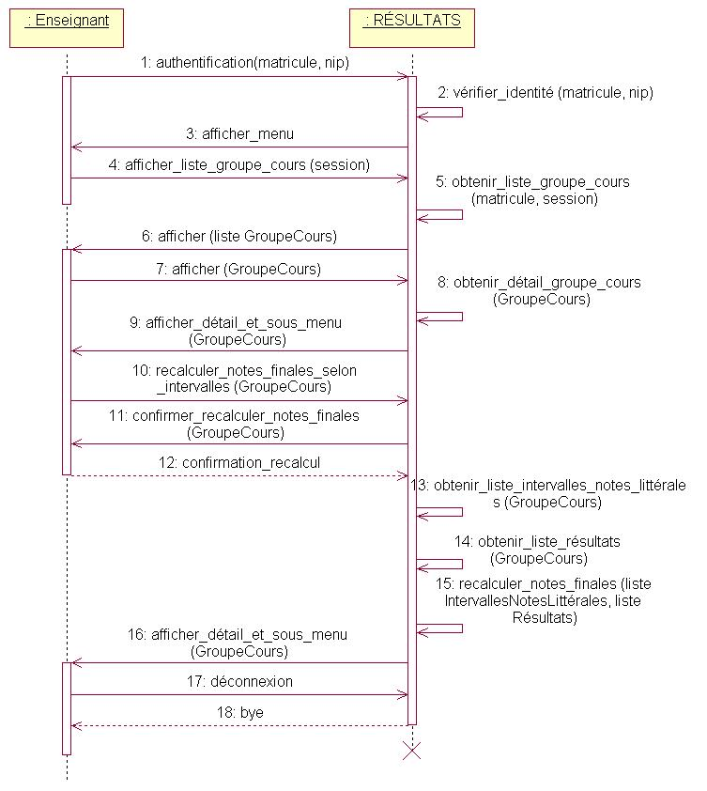
Figure 22 — Diagramme de séquences – Enseignant utilisant RÉSULTATS

Voici le détail d’un contrat lié au diagramme de séquence précédent. Les autres contrats de ce diagramme de séquence sont intimement liés à l’interface personne-machine et restent ici non définis. Se référer au prototype pour plus de détail.

Tableau 3 – Diagramme de séquence — Contrat
Nom : | 20 : Recalculer notes finales
Responsabilités : | Recalculer la valeur littérale des notes finales d’un groupe-cours donné à partir de la valeur numérique de ces notes finales, en se basant sur les intervalles de notes littérales de ce même groupe-cours donné.
Intrant : | Groupe-cours dont les notes finales sont à recalculer.  IntervallesNotesLittérales de ce Groupe-cours.
Type : | Système (IPMEnseignant)
Références : | Aucune
Commentaires : | Les valeurs numériques possibles et les valeurs littérales possibles pour les notes finales doivent respecter la norme de l’UQÀM.
Exceptions : | Si une valeur numérique de note finale ne correspond à aucun intervalle de note finale, alors afficher un message d’erreur référant à la section de l’IPMEnseignant permettant de modifier les intervalles de notes littérales.
Extrants : | Aucun
Antécédents (ou pré-conditions) : | Les intervalles de notes littérales existent pour ce groupe-cours.  Les valeurs numériques des notes finales de tous les étudiants de ce groupe-cours existent.
Conséquents (ou post-conditions) : | Les valeurs littérales des notes finales de tous les étudiants de ce groupe-cours correspondent aux intervalles de notes littérales de ce même groupe-cours.

7.4 Diagrammes d’activité

Il a été décidé qu’un diagramme d’activités est plus approprié pour ce type d’application qu’un diagramme d’état, voir la section suivante.

7.5 Diagrammes d’activités
Figure 23 — Diagramme d’activités — Calcul des notes finales

On voit sur ce diagramme que, dès le début, le contrôle se divise en deux : le jeton peut aller à Se connecter à Résultats ou Déconnexion de Résultats. Si l’utilisateur exécute l’activité Se connecter à Résultats, il choisit ensuite dans le menu l’item Enseignant. Résultats exécute alors Demander matricule et NIP qui fait afficher la fenêtre d’authentification.
L’utilisateur entre ensuite son matricule et son NIP qui sont passés aux activités Valider matricule et Valider NIP exécutées l’une après l’autre.
Si l’authentification est réussie, le menu des enseignants est affiché et l’utilisateur fait l’activité Choisir la session. La session choisie est alors passée à l’activité Obtenir la liste des GroupeCours de l’enseignant pour la session exécutée par Résultats. La liste des groupes-cours est affichée à l’utilisateur qui exécute ensuite l’activité Choisir le GroupeCours.
Le groupe-cours choisi est envoyé à l’activité Obtenir le détail GroupeCours exécutée par Résultats. Le détail du groupe-cours et le sous-menu sont affichés à l’utilisateur qui choisit ensuite dans le sous-menu l’item Calcul des notes finales. Résultats exécute alors Demander une confirmation de calcul qui est suivi par l’activité Confirmer le calcul de l’utilisateur.
Une fois la confirmation de l’utilisateur obtenue, le contrôle passe à Résultats qui exécute d’abord l’activité Obtenir les résultats des étudiants du GroupeCours suivie par Obtenir la liste des intervalles littérales pour le GroupeCours. Après avoir terminé ces deux activités servant à préparer les données au calcul des notes finales, Résultats exécute l’activité Calculer les notes finales.
Lorsque le calcul est terminé, le détail du groupe-cours mis à jour est réaffiché à l’écran.

7.5 Diagramme d’état
Le diagramme d’état ci-dessous présente le suivi de l’état de la demande de changement de note, au niveau de l’entité StatutChangementNote liée aux ÉtapeChangementNote de la DemandeChangementNote (voir la section Demande de Changement de Note de la structure conceptuelle).
NOTE La définition exacte des délais pouvant provoquer des événements dans le diagramme d’état n’est pas incluse simplement parce qu’elle pourra être configurée et que les valeurs que pourront prendre ces délais deviendra donc variable. De plus, ces délais peuvent aussi dépendre du cycle d’étude de l’étudiant. FIN DE LA NOTE
La demande peut tout d’abord se retrouver dans un des états de premier niveau Modification ou Révision, selon le moment où la demande a été faite. En effet, un délai prescrit par l’UQAM oblige l’étudiant à procéder directement à la demande de révision de note après que la session soit terminée depuis un certain temps. Il est aussi possible qu’il soit trop tard pour tout changement de note, dans quel cas la demande de l’étudiant avortera directement.
Si la demande se retrouve en état de Modification, elle aura le sous-état Soumise et attendra la réponse de l’enseignant pour passer à un nouvel état. Encore une fois, cette réponse est sujette à un délai et il est possible que la demande de changement Soumise en Modification se retrouve Soumise en Révision automatiquement après un certain temps.
Si l’enseignant répond à temps, la demande se retrouvera alors Acceptée ou Rejetée, dépendamment de la réponse fournie. Une demande Acceptée est alors sujette à une approbation du directeur du département, toujours un Enseignant, qui pourra rendre la demande Approuvée ou, encore une fois, Refusée. Une demande Approuvée mène alors à la modification de la note de l’étudiant et la fin de l’existence de la demande.
Dans le cas d’une demande Refusée, l’étudiant aura la possibilité, toujours si les délais le permettent, de soumettre sa demande de changement de note en état de Révision. Encore une fois, la demande prendra alors le sous-état de Soumise. De nouveau, cette soumission sera sujette à l’acceptation, non pas de l’enseignant concerné, mais d’un comité qui évaluera la demande et indiquera sa réponse au directeur du département. Si la demande de révision est Acceptée, l’étudiant verra sa note modifiée, et si elle est Refusée, l’étudiant devra alors accepter le verdict du comité car sa note finale ne pourra plus être remise en question.

Figure 24 : DE-DemandeChangementNote

ANNEXE A

Liste de vérification de la SEL
 |  | Oui | Non | N/A | Commentaire
Éléments généraux
SELG01 | La page titre est présente | x
SELG02 | Les en-têtes et les pieds de pages sont corrects | x
SELG03 | L’historique des modifications est présent | x
SELG04 | La table des matières est présente | x
SELG05 | La table des matières est conforme au choix de projet | x
SELG06 | Les tables de figures et de tableaux sont présentes | x
SELG07 | Les indexes sont présents |  |  | x
SELG08 | Les paragraphes sont correctement séparés | x
SELG09 | La mise en page est acceptable | x
SELG10 | Le choix des polices est conforme aux standards du projet | x
Chapitre 1
S-01-01 | Le logiciel est correctement identifié | x
S-01-02 | La description du contenu est présente | x
S-01-03 | La structure documentaire est présente | x
S-01-04 | Une vue d’ensemble est présente | x
S-01-05 | La vue d’ensemble contient au moins une figure | x
Chapitre 2
S-02-01 | Le tableau des acronymes est présent | x
S-02-02 | Le tableau des définitions est présent | x
S-02-03 | Les documents de références sont présents | x
S-02-04 | Les éléments des tableaux sont ordonnés en ordre alphabétique | x
Chapitre 3
S-03-01 | Le logiciel est mis en perspective | x
S-03-02 | Les exigences fonctionnelles sont synthétisées avec un nom et un but | x
S-03-03 | Le but contient une seul phrase | x
S-03-04 | Les fiches des rôles des utilisateurs sont présentes | x
S-03-05 | Les fiches des rôles sont remplies | x
Chapitre 4
S-04-01 | Les conventions d’écriture sont présentes | x
S-04-02 | Les diagrammes conceptuels (DC) sont présents | x
S-04-03 | Les DC sont décrits | x
S-04-04 | Chaque DC contient moins de 15 concepts | x
S-04-05 | Les associations sont correctes | x
S-04-06 | Le nombre max de niveaux spécialisation est de 4 | x
Chapitre 5
S-05-01 | Les IPM sont présentes | x
S-05-02 | La référence au prototype est présente |  |  | x
S-05-03 | Les fenêtres sont des copies d’écran des prototypes | x
S-05-04 | Les champs des fenêtres sont décrits | x
S-05-05 | Les champs sont en correspondance avec des attributs des concepts |  |  | x
Chapitre 6
S-06-01 | Les fiches des exigences sont présentes | x
S-06-02 | Toutes les fiches sont correctement décrites | x
S-06-03 | Les liens entre besoin et exigences existent |  |  | x | Aucune fiche de besoin écrite
S-06-04 | Toutes les exigences découlent des besoins du Conops | x
Chapitre 7
S-07-01 | Le diagramme des cas d’utilisation (CU) est présent | x
S-07-02 | Toutes les fiches des CU sont correctement décrites |  | x
S-07-03 | Tous les liens entre CU et exigences existent |  | x |  | Liens faits entre les DS et les exigences directement
S-07-04 | Au moins un diagramme de séquence (DS) existe | x
S-07-05 | Les liens entre DS et CU existent | x |  |  | Et avec les fiches d’exigences
S-07-06 | Au moins un diagramme d’état (DE) existe | x
S-07-07 | Tous les événements déclencheurs sont présents | x
S-07-08 | Le DE est décrit | x
S-07-09 | Les objets du DE sont des instances d’un concept du chapitre 4 | x
S-07-10 | Au moins un diagramme d’activité (DA) existe |  |  | x | Diagramme d’état plutôt que d’activité
S-07-11 | Le DA est décrit |  |  | x | Diagramme d’état plutôt que d’activité
Tableau 4 : Liste de vérification de la SEL

